EVALUASI ANTARMUKA DAN PENGALAMAN PENGGUNA (UI/UX)
PADA HASIL REDESAIN WEBSITE SIH3 BBWS SERAYU OPAK
LAPORAN MAGANG PROFESIONAL
Disusun untuk Melengkapi Persyaratan Skripsi pada Program Studi S-1 Sistem Informasi



Disusun oleh:
Abdullah As Syafi’i
230101113

FAKULTAS ILMU KOMPUTER
UNIVERSITAS DUTA BANGSA SURAKARTA
2026

LEMBAR PENGESAHAN
EVALUASI ANTARMUKA DAN PENGALAMAN PENGGUNA (UI/UX) PADA HASIL REDESAIN WEBSITE SIH3 BBWS SERAYU OPAK
Telah diperiksa dan disetujui pada: Surakarta, Oktober 2026

Pembimbing I

[Nama Pembimbing I], S.Kom., M.Kom.
NIP. [NIDN/NIP]

Pembimbing II

[Nama Pembimbing II], S.Kom., M.Kom.
NIP. [NIDN/NIP]

Mengetahui, Ketua Program Studi Sistem Informasi

[Nama Ketua Program Studi], S.Kom., M.Kom.
NIP. [NIDN/NIP]

KATA PENGANTAR
Puji syukur penulis panjatkan ke hadirat Tuhan Yang Maha Esa atas rahmat dan karunia-Nya sehingga kegiatan Magang MBKM dan penyusunan laporan yang berjudul “Evaluasi Antarmuka dan Pengalaman Pengguna (UI/UX) pada Hasil Redesain Website SIH3 BBWS Serayu Opak” dapat diselesaikan dengan baik.
Laporan ini disusun sebagai salah satu bentuk pertanggungjawaban akademik atas pelaksanaan magang pada Balai Besar Wilayah Sungai Serayu Opak, Direktorat Jenderal Sumber Daya Air, Kementerian Pekerjaan Umum. Laporan ini memuat uraian mengenai proses perancangan ulang antarmuka portal SIH3 beserta evaluasi terhadap hasil redesain tersebut, ditinjau dari aspek kegunaan (usability), kinerja pemuatan halaman, aksesibilitas, dan pengalaman pengguna secara keseluruhan.
Selama pelaksanaan magang dan penyusunan laporan ini, penulis memperoleh banyak bantuan, bimbingan, serta dukungan dari berbagai pihak. Oleh karena itu, pada kesempatan ini penulis menyampaikan ucapan terima kasih kepada:
- Bapak Assoc. Prof. Dr. Singgih Purnomo, M.M. selaku Rektor Universitas Duta Bangsa Surakarta.
- Bapak Eko Purwanto, S.Kom., M.Kom., Ph.D. selaku Dekan Fakultas Ilmu Komputer Universitas Duta Bangsa Surakarta.
- Bapak Afu Ichsan Pradana, S.Kom., M.Kom. selaku Ketua Program Studi S-1 Sistem Informasi Fakultas Ilmu Komputer Universitas Duta Bangsa Surakarta.
- Bapak/Ibu [Nama Dosen Pembimbing], S.Kom., M.Kom. selaku dosen pembimbing magang yang telah memberikan arahan selama proses penyusunan laporan.
- Pimpinan dan seluruh staf Balai Besar Wilayah Sungai Serayu Opak yang telah memberikan kesempatan, data, serta masukan teknis selama kegiatan magang berlangsung.
- Rekan-rekan mahasiswa magang yang telah membantu proses pengujian, diskusi, dan pengumpulan data evaluasi.
- Semua pihak yang tidak dapat disebutkan satu per satu atas bantuan yang diberikan selama pelaksanaan magang.
Penulis menyadari bahwa laporan ini masih memiliki kekurangan, baik dari segi isi maupun penyajian. Oleh karena itu, kritik dan saran yang membangun sangat penulis harapkan demi penyempurnaan di masa mendatang. Semoga laporan ini memberikan manfaat bagi pembaca, khususnya bagi pengembangan portal SIH3 dan penelitian di bidang evaluasi antarmuka serta pengalaman pengguna.
Surakarta, Oktober 2026
Abdullah As Syafi'i

DAFTAR ISI
LEMBAR PENGESAHAN ii
KATA PENGANTAR iii
DAFTAR ISI v
DAFTAR GAMBAR vii
DAFTAR TABEL viii
BAB I PENDAHULUAN 1
1.1 Latar Belakang 1
1.2 Rumusan Masalah 3
1.3 Batasan Masalah 3
1.4 Tujuan Magang Profesional 4
1.5 Manfaat Magang MBKM 4
1.5.1 Manfaat Bagi Penulis 4
1.5.2 Manfaat Bagi BBWS Serayu Opak 5
1.5.3 Manfaat Bagi Universitas Duta Bangsa Surakarta 5
1.6 Metode Pelaksanaan Magang MBKM 5
1.6.1 Metode Pengumpulan Data 5
1.6.2 Metode Perancangan Sistem 6
1.6.3 Waktu dan Tempat Pelaksanaan Magang 6
1.7 Sistematika Penulisan 7
BAB II LANDASAN TEORI 8
2.1 Antarmuka Pengguna 8
2.2 Pengalaman Pengguna 8
2.3 Evaluasi Heuristik 9
2.4 System Usability Scale 10
2.5 Core Web Vitals 11
2.6 Aksesibilitas Web 12
2.7 Design System dan Design Token 12
2.8 Sistem Informasi Hidrologi, Hidrometeorologi, dan Hidrogeologi 13
2.9 Arsitektur Terpisah 13
2.10 Next.js 14
2.11 Laravel dan Filament 14
2.12 Ekspor Data Streaming 15
BAB III TINJAUAN UMUM 16
3.1 Profil Instansi 16
3.2 Struktur Organisasi 17
3.3 Tugas dan Wewenang 18
3.3.1 Bidang Keterpaduan Pembangunan Infrastruktur Sumber Daya Air 19
3.3.2 Bidang Pelaksanaan Jaringan Sumber Air 20
3.3.3 Bidang Pelaksanaan Jaringan Pemanfaatan Air 20
3.3.4 Bidang Operasi dan Pemeliharaan 20
3.4 Objek Magang MBKM 21
3.5 Kegiatan Selama Magang 22
BAB IV HASIL DAN PEMBAHASAN 24
4.1 Metodologi Evaluasi 24
4.2 Analisis Kondisi Awal 26
4.3 Rancangan Hasil Redesain 30
4.3.1 Prinsip Perancangan 30
4.3.2 Arsitektur Sistem 30
4.3.3 Token Desain 31
4.3.4 Halaman Beranda 32
4.3.5 Pusat Eksplorasi Data 34
4.3.6 Halaman Detail Pos 35
4.3.7 Halaman Publikasi dan Direktori Walidata 35
4.3.8 Tampilan Responsif 37
4.3.9 Halaman Analisis Data 39
4.3.10 Tampilan Pusat Eksplorasi Data pada Layar Seluler 40
4.4 Implementasi 41
4.5 Pengujian Fungsional 43
4.6 Evaluasi Heuristik 45
4.7 Evaluasi Kinerja Halaman 48
4.8 Evaluasi Aksesibilitas 49
4.9 Instrumen Pengukuran Kepuasan Pengguna 51
4.10 Pembahasan 53
BAB V PENUTUP 56
5.1 Kesimpulan 56
5.2 Saran 57
DAFTAR PUSTAKA 59
LAMPIRAN 62
Lampiran 1: Daftar Pos Pemantauan 62
Lampiran 2: Daftar Instansi Walidata 63
Lampiran 3: Daftar Dokumen Publikasi 63
Lampiran 4: Kuesioner System Usability Scale 63
Lampiran 5: Lembar Tugas Pengujian Pengguna 65

DAFTAR GAMBAR
Gambar 3.1 Struktur Organisasi Balai Besar Wilayah Sungai Serayu Opak 17
Gambar 4.1 Alur Penelitian Evaluasi Redesain Portal SIH3 25
Gambar 4.2 Halaman Beranda Portal SIH3 Sebelum Redesain 26
Gambar 4.3 Halaman Akses Data Portal SIH3 Sebelum Redesain 27
Gambar 4.4 Halaman Detail Pos Portal SIH3 Sebelum Redesain 28
Gambar 4.5 Halaman Beranda Portal SIH3 Sebelum Redesain pada Layar Seluler 29
Gambar 4.6 Arsitektur Sistem Portal SIH3 Hasil Redesain 31
Gambar 4.7 Halaman Beranda Portal SIH3 Hasil Redesain 33
Gambar 4.8 Halaman Pusat Eksplorasi Data Hasil Redesain 34
Gambar 4.9 Halaman Detail Pos Hasil Redesain 35
Gambar 4.10 Halaman Publikasi Dokumen Hasil Redesain 36
Gambar 4.11 Halaman Direktori Walidata Hasil Redesain 37
Gambar 4.12 Halaman Beranda Hasil Redesain pada Layar Seluler 38
Gambar 4.13 Halaman Pusat Eksplorasi Data Hasil Redesain pada Layar Tablet 39
Gambar 4.14 Halaman Analisis Data Portal SIH3 Hasil Redesain 40
Gambar 4.15 Halaman Pusat Eksplorasi Data Hasil Redesain pada Layar Seluler 41

DAFTAR TABEL
Tabel 3.1 Profil Balai Besar Wilayah Sungai Serayu Opak 16
Tabel 3.2 Sebaran Pos Pemantauan pada Data Uji Portal SIH3 21
Tabel 3.3 Ringkasan Kegiatan Magang 22
Tabel 4.1 Token Desain Portal SIH3 Hasil Redesain 32
Tabel 4.2 Endpoint Layanan Data Portal SIH3 42
Tabel 4.3 Hasil Pengujian Otomatis Layanan Data 43
Tabel 4.4 Hasil Pengujian Halaman Antarmuka 44
Tabel 4.5 Hasil Evaluasi Heuristik Portal SIH3 46
Tabel 4.6 Perbandingan Kinerja Halaman Sebelum dan Setelah Redesain 48
Tabel 4.7 Hasil Audit Aksesibilitas Portal Hasil Redesain 49
Tabel 4.8 Instrumen System Usability Scale 51
Tabel 4.9 Rekap Hasil Pengukuran System Usability Scale 52
Tabel 5.1 Daftar Pos Pemantauan pada Data Uji 62
Tabel 5.2 Daftar Instansi Walidata Mitra 63
Tabel 5.3 Daftar Dokumen Publikasi pada Data Uji 63
Tabel 5.4 Lembar Kuesioner System Usability Scale 64
Tabel 5.5 Lembar Tugas Pengujian Pengguna 65

BAB I
PENDAHULUAN

1.1 Latar Belakang
Pengelolaan sumber daya air menuntut ketersediaan data hidrologi, hidrometeorologi, dan hidrogeologi yang akurat serta tepat waktu. Data tinggi muka air, curah hujan, dan muka air tanah menjadi dasar bagi peringatan dini banjir, penetapan status siaga, alokasi air irigasi, hingga penyusunan rekomendasi teknis pemanfaatan sumber daya air. Kesalahan atau keterlambatan penyampaian informasi tersebut berdampak langsung pada pengambilan keputusan, baik oleh pemerintah daerah maupun masyarakat di kawasan rawan bencana. Oleh karena itu, pengujian dan penyajian data hidrologi bukan sekadar pekerjaan administrasi, melainkan bagian dari upaya pengurangan risiko bencana (Bagiawan et al., 2018).
Kebijakan nasional telah mengarahkan pengelolaan data tersebut ke dalam satu sistem terpadu. Peraturan Presiden Nomor 88 Tahun 2012 tentang Kebijakan Pengelolaan Sistem Informasi Hidrologi, Hidrometeorologi, dan Hidrogeologi pada Tingkat Nasional menempatkan SIH3 sebagai bagian dari jaringan informasi sumber daya air yang dikelola dalam suatu pusat pengelolaan data (Presiden Republik Indonesia, 2012). Pada tingkat pelaksana, Balai Besar Wilayah Sungai Serayu Opak selaku Unit Pelaksana Teknis Direktorat Jenderal Sumber Daya Air memiliki fungsi pengelolaan sistem hidrologi serta pengelolaan sistem informasi sumber daya air. Konsekuensi dari amanat tersebut adalah bahwa portal SIH3 yang dikelola tidak hanya dituntut lengkap secara data, tetapi juga dapat digunakan secara nyaman oleh publik yang menjadi sasaran layanannya.
Portal SIH3 BBWS Serayu Opak yang beroperasi sebelum kegiatan redesain dirancang dengan pendekatan peta sebagai pusat interaksi. Halaman beranda menampilkan peta sebaran pos pemantauan dengan ratusan titik yang harus dirender oleh peramban, disertai legenda, panel status, dan beberapa lapisan informasi. Pendekatan tersebut relevan untuk pengguna yang ingin memahami sebaran spasial pos, tetapi menjadi hambatan ketika pengguna memiliki tujuan yang jauh lebih sederhana, yaitu mencari satu pos tertentu lalu mengunduh datanya. Berdasarkan pengamatan awal, pengguna dihadapkan pada tiga persoalan utama: beban pemuatan halaman yang besar karena ratusan elemen grafis dirender sekaligus, alur pengunduhan data yang berlapis sehingga tidak dapat diselesaikan dalam satu tindakan, serta kepadatan navigasi dan variasi warna yang menyulitkan pemindaian informasi pada layar kecil.
Persoalan tersebut merupakan persoalan antarmuka dan pengalaman pengguna, bukan semata persoalan teknis. Nielsen menjelaskan bahwa sebagian besar permasalahan kegunaan dapat ditemukan melalui pemeriksaan sistematis terhadap antarmuka dengan berpedoman pada prinsip-prinsip kegunaan yang telah teruji, tanpa harus menunggu keluhan pengguna muncul di lapangan (Nielsen, 1994). Pada konteks situs pemerintah, evaluasi semacam ini terbukti efektif untuk mengidentifikasi hambatan navigasi dan penyajian informasi sebelum situs digunakan secara luas (Sivaji et al., 2011). Dengan demikian, redesain portal SIH3 perlu disertai evaluasi yang terukur agar perbaikan yang dilakukan tidak berhenti pada perubahan tampilan, tetapi benar-benar meningkatkan kemudahan penggunaan.
Selama kegiatan magang di Balai Besar Wilayah Sungai Serayu Opak, penulis terlibat dalam proses perancangan ulang portal SIH3 dari sisi antarmuka publik maupun panel pengelolaan data. Redesain diarahkan pada arsitektur yang bebas peta, penggantian peta sebaran dengan pusat eksplorasi data berbasis tabel yang dapat difilter, penyediaan tombol unduh langsung pada setiap baris data, penyatuan identitas visual instansi ke dalam satu set token desain, serta penyesuaian tata letak untuk perangkat seluler. Hasil redesain tersebut kemudian dievaluasi menggunakan pendekatan yang menggabungkan evaluasi heuristik, pengukuran kinerja pemuatan halaman, audit aksesibilitas, dan rencana pengukuran kepuasan pengguna dengan System Usability Scale.
Berdasarkan uraian tersebut, penulis menyusun laporan magang dengan judul “Evaluasi Antarmuka dan Pengalaman Pengguna (UI/UX) pada Hasil Redesain Website SIH3 BBWS Serayu Opak”. Judul ini dipilih karena fokus kegiatan yang dilakukan bukan hanya menghasilkan tampilan baru, tetapi juga menilai sejauh mana tampilan baru tersebut menjawab persoalan kegunaan yang ditemukan pada portal sebelumnya.

1.2 Rumusan Masalah
Berdasarkan latar belakang di atas, rumusan masalah dalam laporan magang ini adalah sebagai berikut:
- Bagaimana kondisi antarmuka dan pengalaman pengguna portal SIH3 BBWS Serayu Opak sebelum dilakukan redesain ditinjau dari aspek kegunaan, kinerja pemuatan halaman, dan aksesibilitas?
- Bagaimana rancangan antarmuka portal SIH3 hasil redesain disusun untuk mengatasi persoalan kegunaan yang ditemukan pada portal sebelumnya?
- Bagaimana hasil evaluasi antarmuka dan pengalaman pengguna portal SIH3 setelah redesain ditinjau dari evaluasi heuristik, kinerja pemuatan halaman, aksesibilitas, dan kepuasan pengguna?
- Apa rekomendasi perbaikan yang dapat diberikan berdasarkan hasil evaluasi tersebut?

1.3 Batasan Masalah
Agar pembahasan terarah, penulis menetapkan batasan masalah sebagai berikut:
- Objek evaluasi adalah portal SIH3 BBWS Serayu Opak yang dikembangkan pada kegiatan magang, mencakup halaman beranda, pusat eksplorasi data, detail pos, publikasi dokumen, dan direktori walidata pada antarmuka publik.
- Evaluasi difokuskan pada aspek antarmuka dan pengalaman pengguna, meliputi kegunaan, kemudahan navigasi, kejelasan penyajian informasi, kinerja pemuatan halaman, dan aksesibilitas. Evaluasi tidak mencakup pengujian keamanan, pengujian penetrasi, dan audit infrastruktur server.
- Evaluasi heuristik dilakukan oleh penulis bersama tim magang sebagai evaluator, bukan oleh sekelompok pengguna akhir yang mewakili seluruh populasi.
- Pengukuran kinerja halaman dilakukan pada lingkungan pengujian terbatas dengan satu jenis peramban dan satu kondisi jaringan, sehingga hasilnya menggambarkan kecenderungan, bukan jaminan kinerja pada seluruh kondisi jaringan pengguna.
- Data yang digunakan dalam pengujian berasal dari basis data contoh yang disediakan pada lingkungan pengembangan, yang memuat sepuluh pos pemantauan, tujuh instansi walidata, seribu dua ratus empat puluh rekaman pengukuran, dan enam dokumen publikasi.
- Pengukuran kepuasan pengguna dengan System Usability Scale dirancang sebagai instrumen yang siap digunakan; nilai akhir hanya berlaku setelah instrumen diisi oleh responden dan diolah sesuai prosedur perhitungan.

1.4 Tujuan Magang Profesional
Kegiatan magang profesional ini bertujuan untuk:
- Mengidentifikasi persoalan antarmuka dan pengalaman pengguna pada portal SIH3 sebelum redesain melalui observasi, evaluasi heuristik, dan pengukuran kinerja halaman.
- Merancang ulang antarmuka portal SIH3 dengan pendekatan yang berorientasi pada kebutuhan pengguna, meliputi penyusunan token desain, penataan arsitektur informasi, dan perancangan halaman utama.
- Mengimplementasikan hasil rancangan menjadi antarmuka web yang berjalan di atas arsitektur terpisah antara antarmuka publik dan layanan data.
- Mengevaluasi hasil redesain menggunakan instrumen yang terukur sehingga perbaikan dapat dipertanggungjawabkan secara akademik.
- Merumuskan rekomendasi perbaikan bagi pengembangan portal SIH3 pada tahap berikutnya.

1.5 Manfaat Magang MBKM
Pelaksanaan magang ini memberikan manfaat bagi beberapa pihak sebagaimana diuraikan berikut.

1.5.1 Manfaat Bagi Penulis
- Penulis memperoleh pengalaman menerapkan metode evaluasi antarmuka dan pengalaman pengguna pada sistem nyata yang digunakan oleh instansi pemerintah, bukan hanya pada studi kasus di dalam perkuliahan.
- Penulis memahami proses kerja pengelolaan data hidrologi, mulai dari pencatatan data pos, pengelolaan dokumen publikasi, hingga penyajian data kepada masyarakat.
- Penulis melatih kemampuan bekerja dalam tim lintas peran, meliputi perancangan antarmuka, pengembangan antarmuka, pengembangan layanan data, dan pengujian.
- Penulis terbiasa mendokumentasikan keputusan perancangan beserta alasan yang mendasarinya, sehingga hasil pekerjaan dapat ditinjau ulang oleh pihak lain.

1.5.2 Manfaat Bagi BBWS Serayu Opak
- Portal SIH3 memperoleh perbaikan antarmuka yang memudahkan masyarakat, akademisi, dan instansi teknis dalam menemukan serta mengunduh data pemantauan.
- Hasil evaluasi memberikan gambaran terukur mengenai kekuatan dan kelemahan antarmuka, sehingga prioritas perbaikan berikutnya dapat ditetapkan berdasarkan temuan, bukan berdasarkan asumsi.
- Dokumentasi token desain dan komponen antarmuka memudahkan pengelola dalam menjaga konsistensi tampilan ketika menambah halaman baru.
- Panel pengelolaan data memudahkan staf dalam memperbarui data pos, rekaman pengukuran, dan dokumen publikasi tanpa bergantung pada pengembang.

1.5.3 Manfaat Bagi Universitas Duta Bangsa Surakarta
- Laporan ini dapat digunakan sebagai bahan kajian tambahan pada mata kuliah yang membahas interaksi manusia dan komputer, rekayasa perangkat lunak, serta evaluasi sistem informasi.
- Laporan ini dapat menjadi referensi bagi mahasiswa yang mengambil studi kasus evaluasi antarmuka pada sistem informasi pemerintahan.
- Laporan ini menjadi bukti pelaksanaan kerja sama antara program studi dengan instansi pemerintah dalam kegiatan Magang MBKM.

1.6 Metode Pelaksanaan Magang MBKM
Pelaksanaan magang menggunakan pendekatan yang menggabungkan pengumpulan data, perancangan ulang antarmuka, implementasi, dan evaluasi. Tahapan tersebut diuraikan berikut.

1.6.1 Metode Pengumpulan Data
Data yang digunakan dalam penyusunan laporan diperoleh melalui empat cara berikut:
- Observasi langsung. Penulis mengamati penggunaan portal SIH3 versi sebelumnya, menelusuri alur pencarian pos, dan mencoba mengunduh data untuk mengetahui titik-titik hambatan yang dialami pengguna.
- Wawancara tidak terstruktur. Penulis berdiskusi dengan staf pengelola data dan tim pengembang untuk memperoleh penjelasan mengenai kebutuhan informasi, kendala operasional, serta harapan terhadap portal baru.
- Studi pustaka. Penulis menelaah jurnal, buku, standar, dan dokumentasi teknis mengenai evaluasi kegunaan, aksesibilitas web, pengukuran kinerja halaman, serta pengembangan antarmuka web.
- Pengukuran langsung. Penulis melakukan pengukuran kinerja pemuatan halaman, penghitungan jumlah elemen halaman, dan audit aksesibilitas otomatis pada portal lama dan portal hasil redesain menggunakan instrumen yang sama agar hasil dapat dibandingkan.

1.6.2 Metode Perancangan Sistem
Perancangan dilakukan dengan pendekatan design thinking yang terdiri atas lima tahap, yaitu empathize, define, ideate, prototype, dan test (Sahroni et al., 2025). Pendekatan ini dipilih karena menempatkan pemahaman terhadap kebutuhan pengguna sebagai dasar pengambilan keputusan perancangan, sehingga perubahan antarmuka dapat dipertanggungjawabkan. Penerapan tahapan tersebut dalam kegiatan magang adalah sebagai berikut:
- Empathize. Penulis menelusuri portal lama, mencatat keluhan pengguna, dan mengamati kebiasaan pengelola data dalam memperbarui informasi.
- Define. Penulis merumuskan masalah utama menjadi pernyataan kebutuhan, antara lain kebutuhan menemukan pos pemantauan dengan cepat, kebutuhan mengunduh data dalam satu tindakan, dan kebutuhan membaca status siaga tanpa harus memahami peta.
- Ideate. Penulis menyusun alternatif solusi, meliputi penghapusan peta sebagai pusat interaksi, penggantian dengan tabel data yang dapat difilter, penyediaan unduhan langsung per baris, dan penyatuan identitas visual instansi.
- Prototype. Penulis menyusun token desain, kerangka halaman, dan komponen antarmuka, kemudian mengimplementasikannya menjadi antarmuka yang dapat dijalankan pada peramban.
- Test. Penulis menguji fungsi antarmuka, mengukur kinerja halaman, melakukan audit aksesibilitas, dan mengevaluasi kesesuaian antarmuka dengan prinsip kegunaan.

1.6.3 Waktu dan Tempat Pelaksanaan Magang
Kegiatan magang dilaksanakan dengan rincian sebagai berikut:

  - Tanggal: [tanggal mulai] sampai dengan [tanggal selesai]
- b. Tempat: Balai Besar Wilayah Sungai Serayu Opak
- c. Alamat: Jalan Solo Km. 6, Ngentak, Caturtunggal, Kecamatan Depok, Kabupaten Sleman, Daerah Istimewa Yogyakarta
- d. Waktu kerja: Senin sampai dengan Jumat, pukul 08.00 sampai dengan 16.00 WIB
- e. Bidang penempatan: Bidang Keterpaduan Pembangunan Infrastruktur Sumber Daya Air, khususnya pengelolaan sistem hidrologi dan sistem informasi sumber daya air

1.7 Sistematika Penulisan
Laporan ini disusun dalam lima bab dengan sistematika sebagai berikut:
BAB I PENDAHULUAN memuat latar belakang, rumusan masalah, batasan masalah, tujuan magang, manfaat magang, metode pelaksanaan, dan sistematika penulisan.
BAB II LANDASAN TEORI memuat teori yang mendasari pembahasan, meliputi antarmuka pengguna, pengalaman pengguna, evaluasi heuristik, System Usability Scale, Core Web Vitals, aksesibilitas web, design system, SIH3, serta teknologi yang digunakan dalam pengembangan.
BAB III TINJAUAN UMUM memuat profil instansi, struktur organisasi, tugas dan wewenang, objek magang, serta kegiatan yang dilaksanakan selama magang.
BAB IV HASIL DAN PEMBAHASAN memuat metodologi evaluasi, analisis kondisi awal, rancangan hasil redesain, implementasi, hasil pengujian fungsional, hasil evaluasi heuristik, hasil pengukuran kinerja dan aksesibilitas, instrumen pengukuran kepuasan pengguna, serta pembahasan.
BAB V PENUTUP memuat kesimpulan dan saran berdasarkan hasil pembahasan.

BAB II
LANDASAN TEORI

2.1 Antarmuka Pengguna
Antarmuka pengguna atau user interface adalah bagian sistem yang berhubungan langsung dengan pengguna dan menjadi media penyampaian informasi serta sarana pengendalian sistem. Antarmuka mencakup tata letak elemen, tipografi, warna, ikon, teks petunjuk, serta mekanisme interaksi seperti tombol, formulir, dan menu. Kualitas antarmuka tidak diukur dari keindahan tampilan semata, melainkan dari kemampuannya membantu pengguna menyelesaikan tugas secara tepat, cepat, dan tanpa kebingungan.
Pada sistem informasi publik, antarmuka berperan sebagai satu-satunya titik kontak antara pengguna dan data yang dikelola. Pengukuran kualitas situs pemerintah menunjukkan bahwa dimensi kegunaan, kualitas informasi, dan kualitas layanan berhubungan erat dengan tingkat pemanfaatan situs oleh masyarakat (Warjiyono & Hellyana, 2018). Pengguna tidak melihat basis data, layanan API, maupun proses pengolahan data di balik layar; yang terlihat hanyalah halaman yang dibuka pada peramban. Apabila antarmuka gagal menyampaikan struktur informasi, pengguna akan menyimpulkan bahwa sistem tidak memiliki data yang dicari, meskipun data tersebut tersedia. Oleh karena itu, perancangan antarmuka pada portal data pemerintahan harus memperhatikan kejelasan hierarki informasi, konsistensi istilah, dan ketersediaan umpan balik atas setiap tindakan pengguna.

2.2 Pengalaman Pengguna
Pengalaman pengguna atau user experience merupakan keseluruhan kesan dan perasaan pengguna ketika berinteraksi dengan suatu produk, mencakup aspek kegunaan, kemudahan pemahaman, efisiensi, dan kepuasan. Pengalaman pengguna terbentuk dari rangkaian momen penggunaan, mulai dari kesan pertama saat halaman dimuat, proses pencarian informasi, hingga keberhasilan menyelesaikan tugas. Dengan demikian, pengalaman pengguna tidak dapat dinilai hanya dari satu halaman, tetapi dari keseluruhan alur yang dilalui pengguna.
Hubungan antara antarmuka dan pengalaman pengguna bersifat saling melengkapi. Antarmuka yang rapi tetapi tidak menyelesaikan kebutuhan pengguna hanya menghasilkan kesan visual yang baik tanpa manfaat nyata. Sebaliknya, sistem yang lengkap secara fungsi tetapi sulit dioperasikan akan ditinggalkan pengguna. Perancangan pengalaman pengguna karena itu menuntut pemahaman terhadap tujuan pengguna, hambatan yang dihadapi, serta konteks penggunaan, termasuk perangkat dan kualitas jaringan yang digunakan. Pendekatan design thinking digunakan untuk menjembatani pemahaman tersebut dengan keputusan perancangan melalui tahapan empati, perumusan masalah, penyusunan gagasan, pembuatan purwarupa, dan pengujian (Azisz & Kusuma, 2024).

2.3 Evaluasi Heuristik
Evaluasi heuristik merupakan metode pemeriksaan kegunaan yang dilakukan oleh evaluator dengan berpedoman pada sejumlah prinsip kegunaan, tanpa melibatkan pengguna akhir secara langsung (Nielsen, 1994). Metode ini relatif cepat dan murah, serta mampu menemukan permasalahan antarmuka pada tahap awal pengembangan. Kelemahannya, temuan evaluator dapat berbeda dengan pengalaman pengguna sebenarnya sehingga hasilnya sebaiknya dilengkapi dengan pengujian yang melibatkan pengguna.
Sepuluh prinsip heuristik yang digunakan dalam evaluasi ini adalah sebagai berikut:
- Visibilitas status sistem. Sistem harus selalu memberi tahu pengguna mengenai apa yang sedang terjadi melalui umpan balik yang wajar dan tepat waktu.
- Kesesuaian antara sistem dan dunia nyata. Sistem menggunakan bahasa, istilah, dan konsep yang dikenal pengguna.
- Kendali dan kebebasan pengguna. Pengguna memiliki jalan keluar yang jelas ketika memilih tindakan yang salah.
- Konsistensi dan standar. Elemen yang memiliki makna sama disajikan dengan cara yang sama.
- Pencegahan kesalahan. Sistem dirancang agar kesalahan tidak terjadi, bukan hanya memberi pesan kesalahan setelah terjadi.
- Pengenalan daripada mengingat. Pilihan dan informasi penting ditampilkan agar pengguna tidak perlu mengingat.
- Fleksibilitas dan efisiensi penggunaan. Sistem menyediakan cara yang sesuai bagi pengguna pemula maupun pengguna mahir.
- Estetika dan desain minimalis. Informasi yang tidak relevan tidak ditampilkan karena dapat mengalihkan perhatian.
- Membantu pengguna mengenali, mendiagnosis, dan memulihkan diri dari kesalahan. Pesan kesalahan disampaikan dalam bahasa yang jelas disertai solusi.
- Bantuan dan dokumentasi. Bantuan disediakan secara mudah diakses dan berorientasi pada penyelesaian tugas.
Penerapan evaluasi heuristik pada situs pemerintahan menunjukkan bahwa metode ini mampu mengungkap permasalahan navigasi, penamaan menu, dan penyajian informasi yang tidak konsisten (Sivaji et al., 2011). Pada situs perguruan tinggi, evaluasi heuristik juga digunakan untuk menemukan permasalahan akses informasi akademik sebelum perbaikan antarmuka dilakukan (Serly, 2020). Pada penelitian lain, kombinasi evaluasi heuristik dan System Usability Scale menghasilkan gambaran yang lebih utuh karena temuan permasalahan dapat dikaitkan dengan persepsi pengguna (Maulana et al., 2025).

2.4 System Usability Scale
System Usability Scale atau SUS merupakan kuesioner singkat berisi sepuluh pernyataan yang dirancang untuk mengukur persepsi kegunaan suatu produk (Brooke, 1996). Setiap pernyataan dijawab dengan skala Likert lima titik, mulai dari sangat tidak setuju hingga sangat setuju. Pernyataan bernomor ganjil bersifat positif, sedangkan pernyataan bernomor genap bersifat negatif sehingga responden terdorong membaca setiap pernyataan dengan cermat.
Skor SUS dihitung dengan aturan berikut. Untuk pernyataan bernomor ganjil, skor kontribusi diperoleh dari nilai jawaban dikurangi satu. Untuk pernyataan bernomor genap, skor kontribusi diperoleh dari lima dikurangi nilai jawaban. Jumlah seluruh skor kontribusi kemudian dikalikan 2,5 sehingga menghasilkan rentang nilai 0 sampai 100. Nilai tersebut bukan persentase, melainkan skor komposit yang ditafsirkan menggunakan acuan tertentu.
Penelitian empiris terhadap ratusan studi menunjukkan bahwa skor SUS memiliki hubungan yang konsisten dengan penilaian kegunaan secara umum, dengan rata-rata skor sekitar 68 dan kategori penerimaan yang dapat dipetakan menjadi rentang not acceptable, marginal, dan acceptable (Bangor et al., 2008). Beberapa penelitian di Indonesia menggunakan SUS untuk mengevaluasi situs layanan publik dan aplikasi pemerintahan (Sulistyanti, 2025; Wibisono, 2023), termasuk penelitian yang menggabungkannya dengan redesain antarmuka (Sampul, 2026; Smeichel Maliseono & Garno, 2026). Pada evaluasi situs perusahaan, SUS kerap dipasangkan dengan pengujian langsung terhadap calon pengguna agar skor yang diperoleh dapat dijelaskan melalui kesulitan yang dialami saat menyelesaikan tugas (Farhat Mu’afy et al., 2024).

2.5 Core Web Vitals
Core Web Vitals merupakan sekumpulan metrik yang digunakan untuk mengukur kualitas pengalaman pengguna pada halaman web, khususnya dari sisi kecepatan, kestabilan tata letak, dan responsivitas (Google Chrome Team, 2024). Metrik tersebut dianggap penting karena berkaitan langsung dengan kesan pengguna saat halaman pertama kali dibuka dan ketika berinteraksi dengan elemen halaman.
Tiga metrik utama dalam Core Web Vitals adalah sebagai berikut:
- Largest Contentful Paint (LCP) mengukur waktu yang dibutuhkan hingga elemen terbesar pada area tampilan selesai dirender. Nilai di bawah 2,5 detik dikategorikan baik, antara 2,5 sampai 4 detik dikategorikan perlu perbaikan, dan di atas 4 detik dikategorikan buruk.
- Cumulative Layout Shift (CLS) mengukur ketidakstabilan tata letak, yaitu seberapa banyak elemen berpindah posisi secara tak terduga selama halaman dimuat. Nilai di bawah 0,1 dikategorikan baik.
- Interaction to Next Paint (INP) mengukur jeda antara tindakan pengguna dan respons visual yang muncul. Nilai di bawah 200 milidetik dikategorikan baik.
Selain ketiga metrik tersebut, jumlah permintaan jaringan, ukuran dokumen yang diunduh, jumlah elemen halaman, dan durasi tugas panjang pada utas utama menjadi indikator pendukung yang menjelaskan penyebab perbedaan kinerja antarhalaman. Pada penelitian ini, metrik tersebut digunakan untuk membandingkan portal sebelum dan sesudah redesain secara terukur.

2.6 Aksesibilitas Web
Aksesibilitas web adalah praktik memastikan bahwa konten dan fungsi situs dapat digunakan oleh semua orang, termasuk pengguna dengan disabilitas penglihatan, pendengaran, motorik, dan kognitif. Pedoman Web Content Accessibility Guidelines versi 2.2 menetapkan empat prinsip utama, yaitu perceivable, operable, understandable, dan robust (World Wide Web Consortium, 2023). Keempat prinsip tersebut dijabarkan menjadi kriteria keberhasilan yang dapat diuji, antara lain ketersediaan teks alternatif pada gambar, rasio kontras warna yang memadai, struktur judul yang berurutan, serta penamaan elemen formulir yang jelas.
Pada situs pemerintahan, aksesibilitas memiliki dimensi tambahan karena layanan publik dituntut inklusif. Pengguna portal SIH3 mencakup masyarakat umum dengan beragam tingkat literasi digital, akademisi, petugas lapangan, hingga instansi teknis. Struktur judul yang berurutan, kontras warna yang cukup, dan penamaan elemen yang deskriptif membantu seluruh kelompok pengguna tersebut, bukan hanya pengguna dengan disabilitas. Pemeriksaan aksesibilitas dalam penelitian ini dilakukan menggunakan perkakas audit otomatis yang menguji halaman terhadap kriteria keberhasilan WCAG tingkat A dan AA.

2.7 Design System dan Design Token
Design system merupakan kumpulan standar yang mengatur komponen antarmuka, pola interaksi, dan aturan visual agar produk digital memiliki konsistensi. Salah satu unsur dasar design system adalah design token, yaitu nilai visual yang disimpan sebagai variabel, seperti warna primer, warna teks, warna batas, radius sudut, dan jarak antarelemen. Dengan token, perubahan satu nilai dapat diterapkan secara menyeluruh tanpa menyunting setiap komponen.
Penerapan design token memberikan tiga manfaat utama. Pertama, konsistensi visual terjaga karena seluruh halaman menggunakan sumber nilai yang sama. Kedua, proses penyesuaian menjadi lebih cepat dan berisiko rendah. Ketiga, token dapat diuji terhadap kriteria kontras warna sehingga keputusan aksesibilitas dapat diperiksa secara sistematis. Pada portal SIH3 hasil redesain, token desain didefinisikan dalam satu berkas gaya global dan diturunkan menjadi kelas utilitas pada kerangka kerja CSS yang digunakan.

2.8 Sistem Informasi Hidrologi, Hidrometeorologi, dan Hidrogeologi
Sistem Informasi Hidrologi, Hidrometeorologi, dan Hidrogeologi yang selanjutnya disebut SIH3 adalah bagian dari jaringan informasi sumber daya air yang menghimpun, mengolah, dan menyajikan data mengenai air di permukaan, air hujan dan atmosfer, serta air di bawah permukaan tanah (Presiden Republik Indonesia, 2012). Pengelolaan SIH3 melibatkan kolaborasi lintas kementerian dan pemerintah daerah, dengan Kementerian Pekerjaan Umum melalui Direktorat Jenderal Sumber Daya Air sebagai salah satu pengelola utama.
Data yang dikelola SIH3 mencakup tiga kelompok berikut:
- Data hidrologi, meliputi tinggi muka air pada pos duga air, debit aliran, serta kualitas air pada titik pemantauan tertentu.
- Data hidrometeorologi, meliputi curah hujan yang dicatat oleh penakar hujan otomatis serta parameter iklim pada stasiun klimatologi.
- Data hidrogeologi, meliputi muka air tanah pada sumur pantau dan informasi akuifer.
Ketersediaan data tersebut tidak otomatis menjamin pemanfaatan yang optimal. Data hanya bermanfaat apabila dapat ditemukan, dipahami, dan diunduh oleh pihak yang membutuhkan, termasuk akademisi yang memerlukan data deret waktu untuk analisis dan instansi daerah yang memerlukan informasi status siaga. Oleh karena itu, kualitas penyajian data pada antarmuka menjadi bagian tak terpisahkan dari kualitas layanan SIH3 secara keseluruhan.

2.9 Arsitektur Terpisah
Arsitektur terpisah atau decoupled architecture memisahkan antarmuka pengguna dari layanan pengolahan data. Antarmuka berkomunikasi dengan layanan melalui antarmuka pemrograman aplikasi berbasis protokol HTTP, umumnya dalam format JSON, sedangkan layanan data mengelola basis data dan aturan bisnis secara terpisah. Pemisahan ini memungkinkan kedua bagian dikembangkan, diuji, dan disebarkan secara independen.
Keuntungan arsitektur terpisah pada portal data pemerintah antara lain sebagai berikut:
- Antarmuka publik dapat dioptimalkan untuk kecepatan dan keterbacaan tanpa mengubah logika pengelolaan data.
- Layanan data dapat melayani beberapa kanal sekaligus, misalnya portal publik, panel administrasi, dan aplikasi pihak ketiga.
- Pengujian menjadi lebih terarah karena setiap bagian memiliki batas tanggung jawab yang jelas.
Konsekuensi yang perlu dikelola adalah kebutuhan pengelolaan versi antarmuka pemrograman, penanganan kegagalan jaringan pada sisi antarmuka, serta penyediaan mekanisme pemuatan bertahap agar pengguna tetap memperoleh umpan balik ketika data belum tersedia.

2.10 Next.js
Next.js merupakan kerangka kerja React yang menyediakan perutean berbasis direktori, perenderan di sisi server, perenderan statis, dan optimasi sumber daya. Pada versi yang digunakan dalam proyek ini, Next.js menyediakan App Router yang memungkinkan penyusunan halaman sebagai komponen server dan komponen klien dalam satu struktur direktori.
Pada portal SIH3, Next.js digunakan untuk membangun antarmuka publik dengan pertimbangan berikut:
- Perenderan di sisi server memungkinkan halaman awal dikirim dalam keadaan telah terisi data sehingga waktu tampil pertama lebih singkat.
- Pemisahan komponen server dan klien memudahkan penempatan logika pengambilan data pada sisi server tanpa mengirim kredensial ke peramban.
- Kemampuan membangun halaman statis dengan validasi ulang berkala sesuai untuk konten yang berubah dalam hitungan menit, seperti ringkasan telemetri.

2.11 Laravel dan Filament
Laravel merupakan kerangka kerja PHP yang menggunakan pola arsitektur Model-View-Controller serta menyediakan fasilitas migrasi basis data, pemetaan objek-relasional, validasi, dan antrean pekerjaan. Pada proyek ini, Laravel digunakan sebagai penyedia layanan data yang menangani permintaan data pos, deret waktu pengukuran, ekspor berkas, katalog dokumen, dan direktori walidata.
Filament merupakan kerangka kerja panel administrasi untuk Laravel yang memungkinkan pembuatan antarmuka pengelolaan data tanpa menulis banyak kode tampilan. Filament digunakan untuk menyediakan panel pengelolaan bagi staf, meliputi pengelolaan pos pemantauan, rekaman pengukuran, dokumen publikasi, dan profil instansi walidata. Dengan panel tersebut, pembaruan data tidak lagi bergantung pada pengembang.

2.12 Ekspor Data Streaming
Ekspor data streaming merupakan teknik pengiriman berkas secara bertahap ketika data masih dibaca dari basis data, tanpa menampung seluruh hasil di memori server terlebih dahulu. Teknik ini penting ketika jumlah rekaman besar, misalnya ribuan rekaman pengukuran dalam rentang satu tahun. Tanpa streaming, server harus menyusun seluruh berkas di memori sebelum dikirim, sehingga konsumsi memori meningkat dan waktu tunggu pengguna bertambah.
Pada portal SIH3, ekspor data menggunakan pustaka pengolah lembar kerja yang mendukung penulisan bertahap. Berkas hasil ekspor dikirim sebagai respons bertipe stream dengan tajuk yang sesuai sehingga peramban dapat langsung menyimpannya sebagai berkas unduhan. Pendekatan ini memungkinkan pengguna memperoleh data dalam format lembar kerja maupun teks terpisah koma sesuai kebutuhan analisis.

BAB III
TINJAUAN UMUM

3.1 Profil Instansi
Balai Besar Wilayah Sungai Serayu Opak merupakan Unit Pelaksana Teknis di lingkungan Direktorat Jenderal Sumber Daya Air, Kementerian Pekerjaan Umum, yang bertugas melaksanakan pengelolaan sumber daya air pada Wilayah Sungai Serayu, Bogowonto, Progo, Opak, dan Serang. Wilayah kerja tersebut terbagi ke dalam dua satuan wilayah sungai, yaitu Wilayah Sungai Serayu–Bogowonto yang berada di Provinsi Jawa Tengah dan Wilayah Sungai Progo–Opak–Serang yang mencakup Daerah Istimewa Yogyakarta serta sebagian Jawa Tengah bagian selatan.
Identitas instansi tempat pelaksanaan magang diuraikan pada tabel berikut.
Tabel 3.1 Profil Balai Besar Wilayah Sungai Serayu Opak
Uraian | Keterangan
Nama instansi | Balai Besar Wilayah Sungai Serayu Opak
Nomenklatur induk | Direktorat Jenderal Sumber Daya Air, Kementerian Pekerjaan Umum
Kedudukan | Unit Pelaksana Teknis (UPT)
Alamat kantor | Jalan Solo Km. 6, Ngentak, Caturtunggal, Kecamatan Depok, Kabupaten Sleman, Daerah Istimewa Yogyakarta 55281
Wilayah kerja | WS Serayu–Bogowonto dan WS Progo–Opak–Serang
Bidang tugas | Pengelolaan sumber daya air pada wilayah sungai
Situs resmi | https://sda.pu.go.id/balai/bbwsserayuopak
Portal data | https://sih3.bbwsserayuopak.id
Wilayah Sungai Serayu–Bogowonto memiliki peran penting sebagai pemasok air baku dan air irigasi di bagian tengah Jawa Tengah, dengan sejumlah infrastruktur sumber daya air seperti Bendungan Wadaslintang, Bendungan Sempor, dan Bendungan Sermo. Adapun Wilayah Sungai Progo–Opak–Serang melintasi Daerah Istimewa Yogyakarta dan berperan dalam pengendalian banjir, penyediaan air irigasi, serta pemeliharaan fungsi pantai di kawasan selatan. Kedua wilayah tersebut menghadapi persoalan yang serupa, yaitu fluktuasi ketersediaan air antara musim hujan dan kemarau, kebutuhan informasi status siaga yang cepat, serta tuntutan keterbukaan data kepada masyarakat.

3.2 Struktur Organisasi
Struktur organisasi Balai Besar Wilayah Sungai Serayu Opak terdiri atas seorang kepala balai yang membawahi satu bagian administrasi, empat bidang teknis, dan kelompok jabatan fungsional. Bagan struktur organisasi ditunjukkan pada gambar berikut.
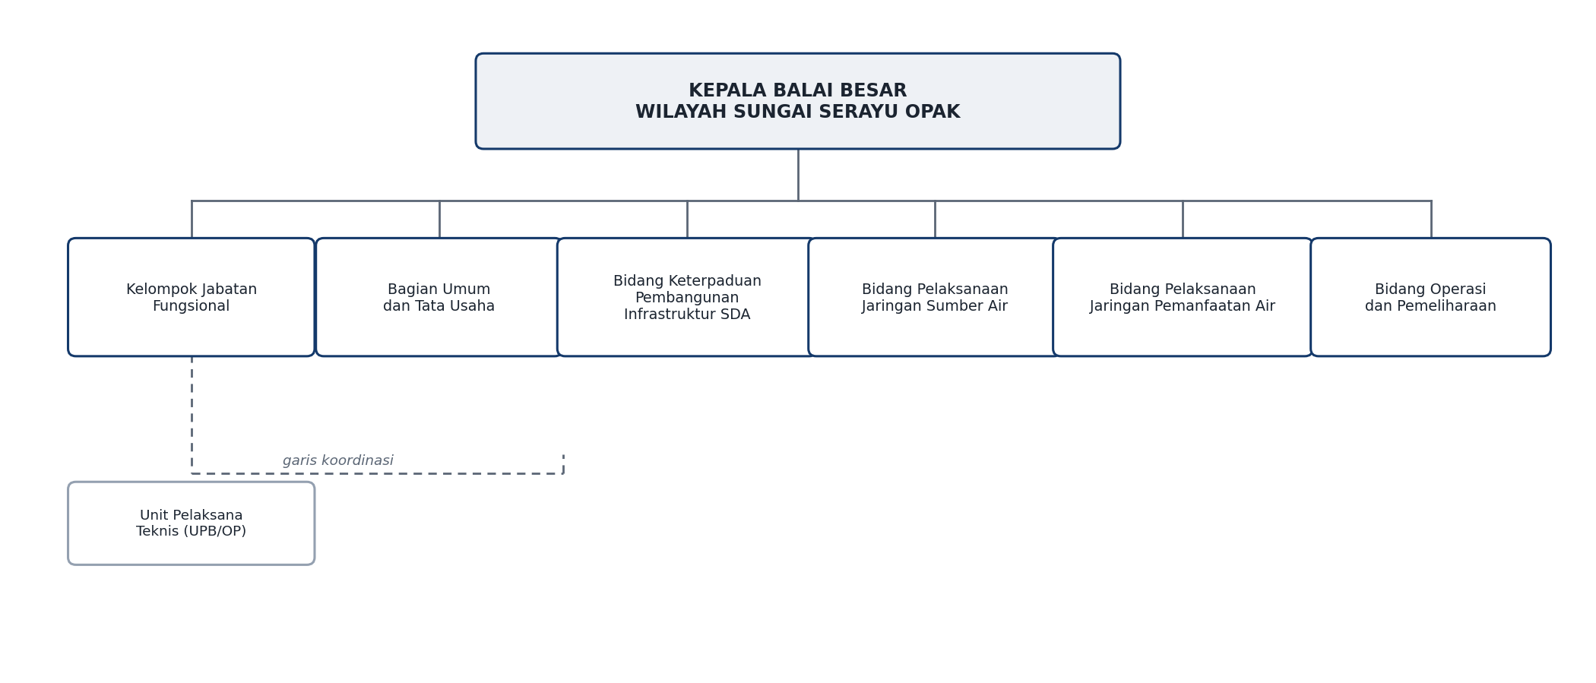
Gambar 3.1 Struktur Organisasi Balai Besar Wilayah Sungai Serayu Opak
Gambar di atas menggambarkan pembagian unit kerja pada tingkat balai. Bagian Umum dan Tata Usaha menangani urusan administrasi, kepegawaian, keuangan, dan rumah tangga balai. Empat bidang teknis menangani aspek keterpaduan pembangunan, pelaksanaan jaringan sumber air, pelaksanaan jaringan pemanfaatan air, serta operasi dan pemeliharaan. Kelompok jabatan fungsional berperan sebagai penunjang profesional sesuai bidang keahlian masing-masing. Selain unit pada tingkat balai, terdapat Unit Pelaksana Teknis yang menjalankan fungsi operasional di lapangan dan berkoordinasi dengan bidang terkait.

3.3 Tugas dan Wewenang
Tugas pokok Balai Besar Wilayah Sungai Serayu Opak adalah melaksanakan pengelolaan sumber daya air di wilayah sungai, yang meliputi penyusunan program, pelaksanaan konstruksi, operasi dan pemeliharaan dalam rangka konservasi sumber daya air, pendayagunaan sumber daya air, serta pengendalian daya rusak air pada sungai, pantai, bendungan, danau, situ, embung, dan tampungan air lainnya, irigasi, rawa, tambak, air tanah, air baku, serta pengelolaan drainase utama perkotaan.
Dalam melaksanakan tugas tersebut, balai menyelenggarakan fungsi sebagai berikut:
- Penyusunan program pengelolaan sumber daya air dan rencana kegiatan pengelolaan sumber daya air pada wilayah sungai.
- Pemantauan dan evaluasi penyelenggaraan pola pengelolaan sumber daya air dan rencana pengelolaan sumber daya air.
- Penyusunan studi kelayakan dan perencanaan teknis atau desain pengembangan sumber daya air.
- Pelaksanaan pengadaan barang dan jasa sesuai ketentuan peraturan perundang-undangan.
- Pelaksanaan sistem manajemen keselamatan dan kesehatan kerja.
- Pengelolaan sumber daya air yang meliputi konservasi, pendayagunaan, dan pengendalian daya rusak air pada wilayah sungai.
- Pengelolaan drainase utama perkotaan.
- Pengelolaan sistem hidrologi.
- Pengelolaan sistem informasi sumber daya air.
- Pelaksanaan operasi dan pemeliharaan sumber daya air pada wilayah sungai.
- Pelaksanaan bimbingan teknis pengelolaan sumber daya air yang menjadi kewenangan provinsi dan kabupaten/kota.
- Penyusunan dan penyiapan rekomendasi teknis dalam pemberian izin penggunaan sumber daya air pada wilayah sungai.
- Penyusunan dan penyiapan saran teknis untuk pengalihan alur sungai dan pemanfaatan bekas sungai.
- Penyusunan dan pelaksanaan kajian penetapan garis sempadan sungai, danau, situ, dan jaringan irigasi.
- Fasilitasi kegiatan tim koordinasi pengelolaan sumber daya air pada wilayah sungai.
- Pemberdayaan masyarakat dalam pengelolaan sumber daya air.
- Pelaksanaan penyusunan laporan akuntansi keuangan dan akuntansi barang milik negara selaku unit akuntansi wilayah.
- Pelaksanaan pemungutan, penerimaan, dan penggunaan biaya jasa pengelolaan sumber daya air.
- Pelaksanaan urusan tata usaha dan rumah tangga balai serta komunikasi publik.
- Penyusunan perjanjian kinerja dan laporan kinerja balai.
- Pelaksanaan pemantauan dan pengawasan penggunaan sumber daya air serta penyidikan tindak pidana bidang sumber daya air.
Dari dua puluh satu fungsi tersebut, fungsi kedelapan dan kesembilan menjadi dasar pelaksanaan kegiatan magang yang dilakukan penulis. Fungsi pengelolaan sistem hidrologi berkaitan dengan penyelenggaraan pos pemantauan, pencatatan data, dan penyediaan data deret waktu. Adapun fungsi pengelolaan sistem informasi sumber daya air berkaitan dengan penyajian data kepada publik melalui portal SIH3, termasuk pengelolaan dokumen publikasi dan koordinasi dengan instansi walidata.
Tugas dan wewenang setiap unit kerja yang relevan dengan kegiatan magang diuraikan berikut.

3.3.1 Bidang Keterpaduan Pembangunan Infrastruktur Sumber Daya Air
Bidang ini bertugas melaksanakan penyusunan keterpaduan pola, program, dan rencana kegiatan pengelolaan sumber daya air, analisis dan evaluasi kelayakan program, analisis dampak lingkungan, penyusunan perjanjian kinerja dan laporan kinerja balai, koordinasi penerapan sistem manajemen keselamatan dan kesehatan kerja, fasilitasi pengadaan barang dan jasa, koordinasi pengadaan tanah, pemberdayaan masyarakat di bidang program dan perencanaan umum, serta pengelolaan sistem hidrologi dan sistem informasi dan data sumber daya air. Pada bidang inilah pengelolaan portal SIH3 berada, sehingga penulis ditempatkan pada unit kerja yang menangani sistem informasi sumber daya air.

3.3.2 Bidang Pelaksanaan Jaringan Sumber Air
Bidang ini bertugas menyusun rencana kegiatan dan perencanaan teknik, mengawasi pekerjaan pada sungai, pantai, drainase utama perkotaan, bendungan, danau, situ, dan tampungan air lainnya, memfasilitasi pembinaan pelaksanaan konstruksi maupun nonkonstruksi, menyiapkan penyerahan operasi dan pemeliharaan hasil pekerjaan, memfasilitasi penerapan sistem manajemen keselamatan dan kesehatan kerja, serta memberikan bimbingan teknis kepada pemerintah daerah. Bidang ini juga melaksanakan kegiatan pengelolaan dan pengamanan pantai strategis.

3.3.3 Bidang Pelaksanaan Jaringan Pemanfaatan Air
Bidang ini bertugas menyusun rencana kegiatan dan perencanaan teknik, mengendalikan serta mengawasi pelaksanaan perencanaan teknik pada bidang irigasi, rawa, tambak, air tanah, dan air baku, melaksanakan konservasi tampungan air serta sarana dan prasarana konservasi air tanah dan air baku, menyiapkan penyerahan operasi dan pemeliharaan, memfasilitasi penerapan sistem manajemen keselamatan dan kesehatan kerja, serta memberikan bimbingan teknis kepada pemerintah daerah.

3.3.4 Bidang Operasi dan Pemeliharaan
Bidang ini bertugas menyusun rencana kegiatan, mengendalikan dan mengawasi pelaksanaan perencanaan teknik, menyiapkan serta melaksanakan operasi dan pemeliharaan, memfasilitasi penerapan sistem manajemen keselamatan dan kesehatan kerja, melaksanakan pemberdayaan masyarakat, menanggulangi kerusakan akibat bencana, mengelola sistem peringatan dini, menyusun rencana alokasi air tahunan, menyusun kajian penetapan garis sempadan, memfasilitasi tim koordinasi pengelolaan sumber daya air, menyusun rekomendasi teknis pemberian izin penggunaan sumber daya air, serta melakukan penyidikan tindak pidana bidang sumber daya air.

3.4 Objek Magang MBKM
Objek kegiatan magang adalah portal SIH3 BBWS Serayu Opak, yaitu portal data dan informasi pengelolaan hidrologi, hidrometeorologi, dan hidrogeologi yang menjadi kanal publikasi data resmi balai. Portal ini menghimpun data dari sepuluh pos pemantauan yang dikelola oleh tujuh instansi walidata, meliputi Balai Besar Wilayah Sungai Serayu Opak, Dinas Pekerjaan Umum, Perumahan dan Energi Sumber Daya Mineral DIY, Dinas Pengelolaan Sumber Daya Air dan Penataan Ruang Provinsi Jawa Tengah, BMKG Stasiun Klimatologi D.I. Yogyakarta, BMKG Stasiun Klimatologi Jawa Tengah, Dinas Lingkungan Hidup dan Kehutanan D.I. Yogyakarta, serta Perum Jasa Tirta I.
Data yang dikelola portal dikelompokkan menjadi tiga tipe sebagaimana ditunjukkan pada tabel berikut.
Tabel 3.2 Sebaran Pos Pemantauan pada Data Uji Portal SIH3
Tipe data | Jenis pos | Jumlah pos | Contoh pos
Hidrologi | AWLR dan Kualitas Air | 6 | AWLR Kranggan, AWLR Sermo, Kualitas Air Mata Air Jumprit
Hidrometeorologi | ARR dan Klimatologi | 3 | ARR Borobudur, ARR Kalibawang, Klimatologi Berbah
Hidrogeologi | MAT | 1 | MAT Wates
Total |  | 10
Selain data pos, portal mengelola rekaman pengukuran deret waktu sebanyak 1.240 baris yang mencakup periode 22 Agustus 2026 sampai dengan 21 September 2026, enam dokumen publikasi yang terdiri atas dua dokumen regulasi, tiga prosedur operasional standar, dan satu buletin, serta profil tujuh instansi walidata beserta informasi kontak dan tautan layanan.
Kegiatan magang difokuskan pada perancangan ulang antarmuka portal dan evaluasi hasilnya. Ruang lingkup pekerjaan yang dilakukan penulis meliputi:
- Penelusuran dan pencatatan permasalahan antarmuka pada portal versi sebelumnya, mencakup aspek navigasi, penyajian data, alur pengunduhan, dan tampilan pada perangkat seluler.
- Penyusunan token desain dan pedoman visual yang mengacu pada identitas Kementerian Pekerjaan Umum, meliputi warna primer, warna aksen, warna status, tipografi, dan radius sudut.
- Perancangan arsitektur informasi portal, meliputi penataan menu navigasi, penyusunan halaman beranda, pusat eksplorasi data, detail pos, publikasi dokumen, dan direktori walidata.
- Implementasi antarmuka publik berbasis Next.js serta penyediaan layanan data berbasis Laravel dan panel administrasi berbasis Filament.
- Pengujian fungsional terhadap layanan data dan antarmuka, meliputi pengujian otomatis pada sisi layanan data serta pengujian navigasi pada seluruh halaman utama.
- Evaluasi hasil redesain menggunakan evaluasi heuristik, pengukuran kinerja halaman, audit aksesibilitas, dan penyusunan instrumen pengukuran kepuasan pengguna.

3.5 Kegiatan Selama Magang
Kegiatan magang dilaksanakan secara bertahap mengikuti siklus perancangan yang telah diuraikan pada Bab I. Ringkasan kegiatan beserta luaran yang dihasilkan disajikan pada tabel berikut.
Tabel 3.3 Ringkasan Kegiatan Magang
Tahap | Kegiatan utama | Luaran
Orientasi | Pengenalan tugas dan fungsi balai, penelusuran portal SIH3 versi lama, wawancara dengan pengelola data | Catatan permasalahan antarmuka dan daftar kebutuhan pengguna
Analisis | Penyusunan daftar masalah berdasarkan prinsip kegunaan, penetapan prioritas perbaikan, penelusuran referensi | Dokumen rumusan masalah dan kriteria evaluasi
Perancangan | Penyusunan token desain, perancangan arsitektur informasi, perancangan tata letak lima halaman utama, perancangan alur unduh data | Spesifikasi desain dan rancangan halaman
Implementasi | Pembangunan antarmuka publik, pembangunan layanan data dan panel administrasi, penyiapan data contoh | Aplikasi portal yang dapat dijalankan
Pengujian | Pengujian otomatis layanan data, pengujian navigasi halaman, pengujian ekspor berkas | Laporan hasil pengujian fungsional
Evaluasi | Evaluasi heuristik, pengukuran kinerja halaman, audit aksesibilitas, penyusunan instrumen kepuasan pengguna | Hasil evaluasi dan rekomendasi perbaikan
Penyusunan laporan | Pengolahan hasil evaluasi, penyusunan dokumen laporan, penyuntingan akhir | Laporan magang
Pelaksanaan kegiatan tersebut tidak sepenuhnya berjalan linier. Pada tahap implementasi, ditemukan sejumlah kendala teknis yang menuntut penyesuaian rancangan, antara lain kebutuhan menyediakan mekanisme pemuatan bertahap ketika layanan data belum merespons dan kebutuhan menyesuaikan tata letak tabel pada layar kecil. Temuan tersebut dicatat sebagai bagian dari proses iterasi dan menjadi bahan perbaikan sebelum tahap evaluasi dilakukan.

BAB IV
HASIL DAN PEMBAHASAN

4.1 Metodologi Evaluasi
Evaluasi dalam laporan ini menggunakan empat pendekatan yang saling melengkapi. Pendekatan pertama adalah evaluasi heuristik untuk menilai kesesuaian antarmuka dengan sepuluh prinsip kegunaan (Nielsen, 1994). Pendekatan kedua adalah pengukuran kinerja pemuatan halaman menggunakan metrik Core Web Vitals beserta indikator pendukung berupa jumlah permintaan jaringan, ukuran dokumen, jumlah elemen halaman, dan durasi tugas panjang pada utas utama (Google Chrome Team, 2024). Pendekatan ketiga adalah audit aksesibilitas otomatis terhadap kriteria keberhasilan WCAG tingkat A dan AA (World Wide Web Consortium, 2023). Pendekatan keempat adalah penyusunan instrumen System Usability Scale untuk mengukur persepsi kegunaan pengguna (Brooke, 1996).
Alur penelitian yang dilaksanakan ditunjukkan pada gambar berikut.
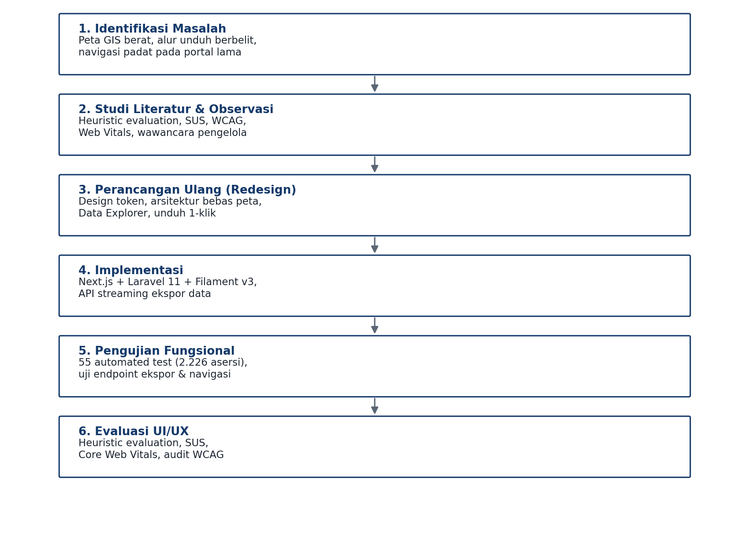
Gambar 4.2 Alur Penelitian Evaluasi Redesain Portal SIH3
Penelitian dimulai dari identifikasi permasalahan pada portal lama, dilanjutkan dengan studi literatur dan observasi untuk menetapkan kriteria evaluasi. Tahap berikutnya adalah perancangan ulang antarmuka, implementasi, pengujian fungsional, dan evaluasi hasil. Setiap tahap menghasilkan luaran yang menjadi masukan bagi tahap berikutnya, sehingga temuan pada tahap evaluasi dapat ditelusuri kembali ke keputusan perancangan yang diambil.
Pengukuran kinerja dilakukan dengan instrumen yang sama pada kedua versi portal, yaitu peramban Chromium dalam mode tanpa antarmuka dengan lebar tampilan 1440 piksel dan tinggi 900 piksel. Portal lama diukur melalui alamat publiknya, sedangkan portal baru diukur melalui lingkungan pengujian lokal yang menjalankan hasil build produksi. Perbedaan lingkungan pengukuran tersebut perlu diperhatikan: nilai Time to First Byte pada portal lama dipengaruhi oleh jarak jaringan dan beban peladen produksi, sedangkan portal baru diukur pada peladen lokal. Oleh karena itu, perbandingan yang bersifat struktural seperti jumlah elemen halaman, jumlah gambar, ukuran dokumen, jumlah permintaan, dan durasi tugas panjang menjadi indikator yang lebih dapat diperbandingkan dibandingkan nilai waktu absolut.

4.2 Analisis Kondisi Awal
Portal SIH3 versi lama menempatkan peta sebaran pos sebagai pusat interaksi pada halaman beranda. Peta tersebut memuat ratusan titik pos pemantauan beserta panel legenda, panel status, dan lapisan informasi lain. Pendekatan ini memberikan gambaran spasial yang kaya, tetapi menimbulkan beban perenderan yang besar pada peramban. Hasil pengukuran menunjukkan halaman beranda lama memuat 92 permintaan jaringan, 1.324 elemen halaman, dan 653 elemen gambar, dengan ukuran dokumen sebesar 426 KB serta durasi tugas panjang mencapai 135 sampai 250 milidetik.
Tampilan halaman beranda portal lama ditunjukkan pada gambar berikut.
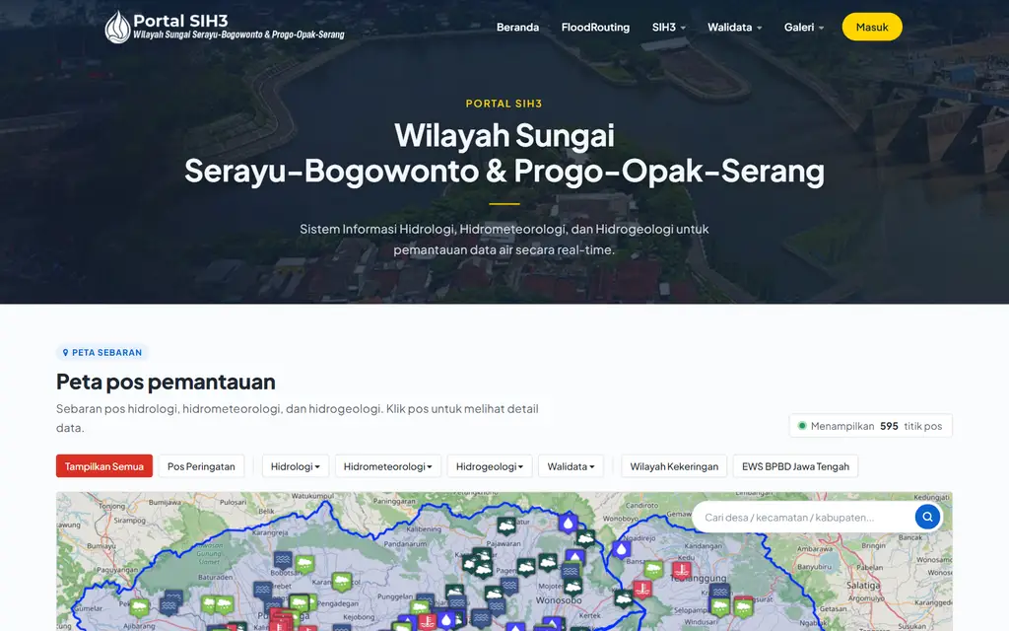
Gambar 4.3 Halaman Beranda Portal SIH3 Sebelum Redesain
Berdasarkan pengamatan terhadap halaman tersebut, ditemukan empat persoalan utama. Pertama, area peta menempati sebagian besar ruang tampilan sehingga informasi ringkas mengenai status pos tidak langsung terlihat tanpa menggulir. Kedua, pengguna yang ingin mengunduh data harus memahami terlebih dahulu cara berinteraksi dengan peta, memilih titik pos, lalu membuka halaman detail sebelum menemukan tombol unduh. Ketiga, variasi warna pada panel peta, legenda, dan kartu informasi cukup tinggi sehingga hierarki informasi menjadi kurang tegas. Keempat, pada lebar layar seluler, panel-panel informasi bertumpuk dan memerlukan pengguliran panjang untuk mencapai informasi status pos.
Halaman akses data pada portal lama ditunjukkan pada gambar berikut.
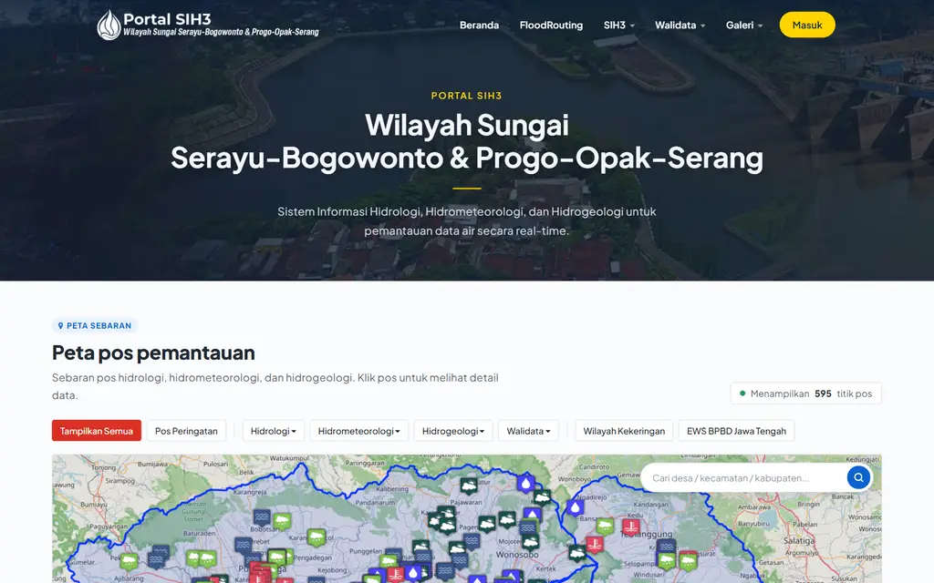
Gambar 4.4 Halaman Akses Data Portal SIH3 Sebelum Redesain
Halaman tersebut menyediakan filter tipe data, jenis data, pos pengamatan, serta rentang tanggal. Meskipun demikian, hasil penyaringan disajikan dalam bentuk yang menuntut pengguna menelusuri tabel secara manual, dan proses memperoleh berkas data tidak dapat diselesaikan dalam satu tindakan dari halaman daftar. Pola tersebut sesuai dengan temuan penelitian pada situs pemerintahan yang menunjukkan bahwa permasalahan utama biasanya bukan ketiadaan data, melainkan panjangnya alur yang harus dilalui pengguna untuk memperoleh data tersebut (Sivaji et al., 2011).
Halaman detail pos pada portal lama ditunjukkan pada gambar berikut.
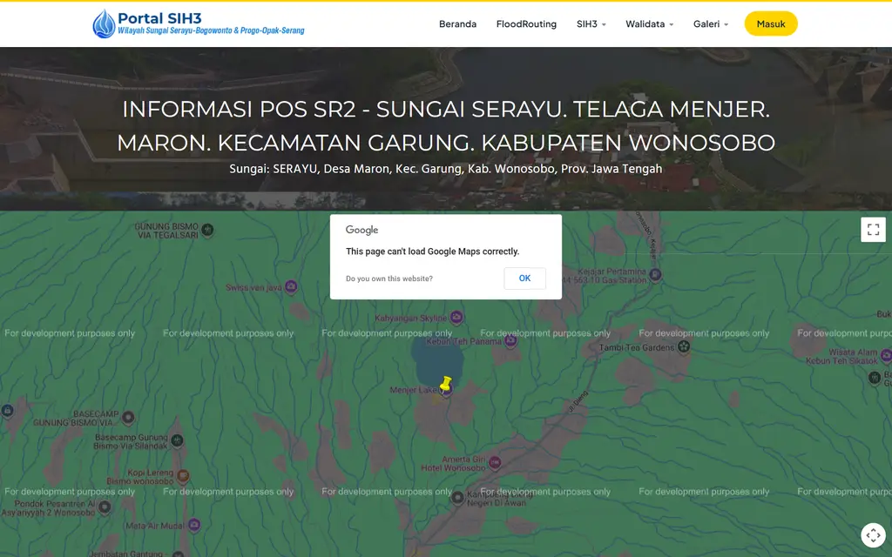
Gambar 4.5 Halaman Detail Pos Portal SIH3 Sebelum Redesain
Pada halaman detail, informasi pos dan rekaman pengukuran disajikan dalam beberapa panel terpisah. Pengguna dapat memperoleh data, tetapi jumlah langkah yang diperlukan untuk sampai pada berkas unduhan masih tergolong banyak. Selain itu, tidak terdapat indikator yang menjelaskan kepada pengguna bahwa proses pengunduhan sedang berlangsung atau bahwa data untuk periode tertentu tidak tersedia.
Tampilan portal lama pada perangkat seluler ditunjukkan pada gambar berikut.
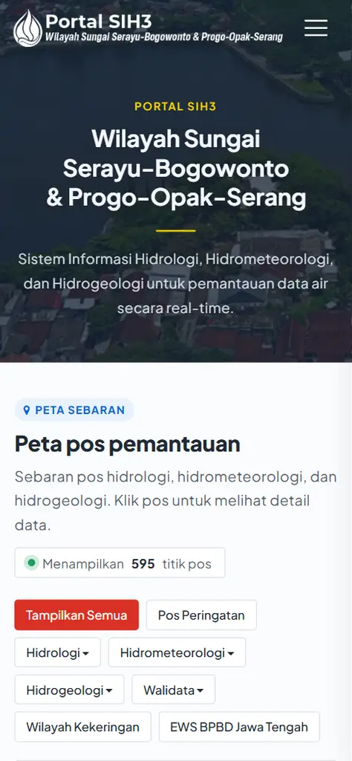
Gambar 4.6 Halaman Beranda Portal SIH3 Sebelum Redesain pada Layar Seluler
Pada layar seluler, peta tetap ditampilkan dengan ukuran yang diperkecil sehingga titik pos menjadi sulit dipilih. Panel informasi di bawah peta memerlukan pengguliran panjang, dan beberapa elemen kontrol berukuran kecil sehingga rawan salah sentuh. Kondisi ini bertentangan dengan prinsip efisiensi penggunaan pada perangkat yang paling banyak digunakan masyarakat untuk mengakses layanan publik.
Hasil audit aksesibilitas otomatis pada portal lama menemukan satu pelanggaran serius berupa tautan tanpa nama yang dapat dibaca oleh pembaca layar, dengan jumlah pemeriksaan yang lulus sebanyak 30 butir. Temuan tersebut menunjukkan bahwa sebagian elemen interaktif belum memiliki label yang memadai, sehingga pengguna pembaca layar tidak dapat mengetahui tujuan tautan.

4.3 Rancangan Hasil Redesain

4.3.1 Prinsip Perancangan
Redesain disusun berdasarkan empat prinsip yang diturunkan dari permasalahan pada kondisi awal, yaitu:
- Mengutamakan tugas utama pengguna. Tugas utama pengguna portal adalah menemukan pos pemantauan dan memperoleh datanya. Seluruh keputusan tata letak diarahkan pada percepatan kedua tugas tersebut.
- Menghilangkan ketergantungan pada peta. Peta tidak dijadikan pusat interaksi. Informasi sebaran tetap tersedia melalui atribut wilayah sungai, daerah aliran sungai, kabupaten, dan provinsi pada tabel data, sehingga pengguna dapat menyaring data tanpa harus membaca peta.
- Menyatukan identitas visual. Warna, tipografi, dan bentuk komponen disatukan dalam token desain agar tampilan konsisten dan sesuai identitas instansi.
- Menyediakan umpan balik pada setiap tindakan. Setiap proses pemuatan data, pengunduhan berkas, dan kegagalan permintaan memiliki indikator yang jelas sehingga pengguna mengetahui status sistem.

4.3.2 Arsitektur Sistem
Hasil redesain dibangun di atas arsitektur terpisah yang memisahkan lapisan presentasi, lapisan aplikasi, dan basis data. Susunan lapisan tersebut ditunjukkan pada gambar berikut.
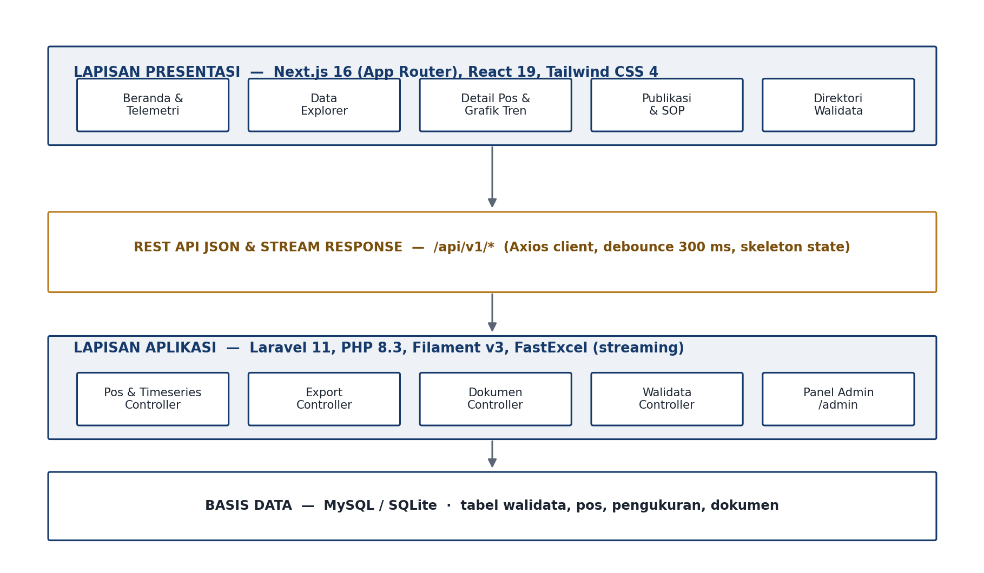
Gambar 4.7 Arsitektur Sistem Portal SIH3 Hasil Redesain
Lapisan presentasi dibangun menggunakan Next.js dengan App Router dan React, distilakan menggunakan Tailwind CSS, serta memanfaatkan komponen antarmuka yang mengikuti pola Shadcn UI. Lapisan aplikasi dibangun menggunakan Laravel dan menyediakan layanan data berbasis REST API pada awalan alamat /api/v1, ditambah panel administrasi berbasis Filament pada alamat /admin. Basis data menggunakan MySQL pada lingkungan produksi dan SQLite pada lingkungan pengujian.
Pemisahan lapisan memberikan dua keuntungan yang terasa pada proses pengembangan. Pertama, antarmuka dapat diuji secara terpisah dari layanan data dengan menggunakan data contoh yang sama, sehingga pengujian navigasi tidak bergantung pada kesiapan basis data produksi. Kedua, layanan ekspor data dapat diuji secara langsung melalui permintaan HTTP tanpa harus melalui antarmuka, sehingga kesalahan pada berkas hasil ekspor dapat diisolasi lebih cepat.

4.3.3 Token Desain
Token desain disusun untuk menggantikan variasi warna yang sebelumnya muncul pada berbagai komponen. Nilai token didefinisikan satu kali pada berkas gaya global, kemudian diturunkan menjadi kelas utilitas. Token utama yang digunakan ditunjukkan pada tabel berikut.
Tabel 4.4 Token Desain Portal SIH3 Hasil Redesain
Peran | Nilai | Penggunaan
Warna primer | #14396A | Bilah navigasi, tombol utama, judul bagian
Warna primer gelap | #0E2A4E | Keadaan hover dan sorotan aktif
Warna aksen | #B7791F | Tombol ajakan bertindak dan penanda perhatian
Warna halaman | #F5F7FA | Latar halaman
Warna permukaan | #FFFFFF | Latar kartu dan panel
Warna teks utama | #1B2430 | Teks isi dan judul
Warna teks sekunder | #5B6675 | Keterangan dan label
Warna garis | #D5DBE3 | Batas kartu dan pemisah tabel
Status normal | #10B981 | Penanda kondisi aman
Status waspada | #F59E0B | Penanda kondisi waspada
Status siaga dan awas | #EF4444 | Penanda kondisi siaga dan awas
Radius sudut | 4 piksel | Seluruh kartu, tombol, dan kolom masukan
Tipografi | Public Sans | Seluruh teks antarmuka
Pemilihan satu keluarga huruf dengan beragam ketebalan memudahkan pemeliharaan konsistensi. Warna status tidak digunakan sebagai satu-satunya pembeda, melainkan selalu disertai teks status, sehingga pengguna dengan gangguan penglihatan warna tetap dapat memahami kondisi pos.

4.3.4 Halaman Beranda
Halaman beranda hasil redesain ditunjukkan pada gambar berikut.
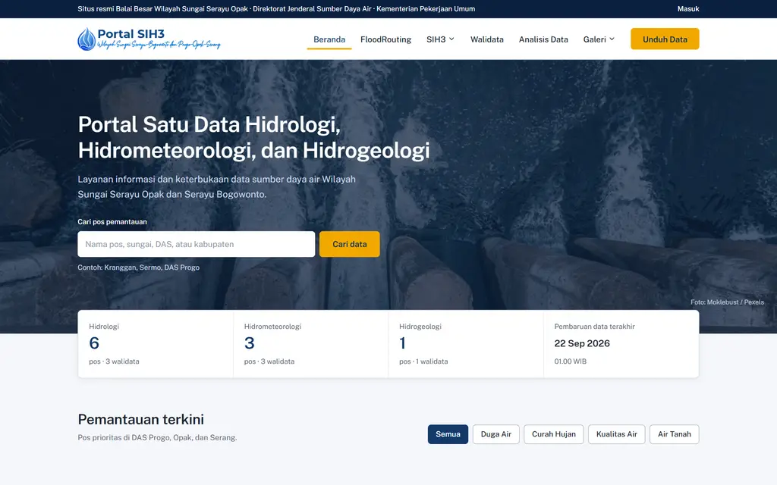
Gambar 4.8 Halaman Beranda Portal SIH3 Hasil Redesain
Halaman beranda disusun dengan urutan informasi sebagai berikut:
- Bilah navigasi memuat lambang instansi, tautan menuju beranda, eksplorasi data, publikasi, walidata, analisis data, dan galeri, serta tombol ajakan bertindak menuju pusat unduh data.
- Bagian pembuka memuat pernyataan singkat mengenai layanan portal dan kolom pencarian universal yang menerima nama pos, nama sungai, atau nama daerah aliran sungai.
- Ringkasan ketersediaan data menampilkan jumlah pos pada setiap tipe data beserta jumlah instansi walidata yang mengelolanya.
- Kartu status pemantauan menampilkan nilai terakhir, satuan, waktu rekaman, dan status siaga pada pos terpilih sehingga pengguna memperoleh gambaran kondisi terkini tanpa membuka halaman detail.
- Bagian bidang data menjelaskan tiga kelompok data yang tersedia beserta contoh pos pada masing-masing kelompok.
- Bagian unduhan mengarahkan pengguna pada pusat eksplorasi data dan menjelaskan format berkas yang tersedia.
Perubahan utama pada halaman ini adalah penghapusan peta sebagai elemen dominan. Ruang yang sebelumnya digunakan peta dialihkan untuk ringkasan status dan pencarian, sehingga pengguna dapat langsung menuju data yang dicari. Jumlah elemen gambar pada halaman beranda turun dari 653 menjadi 2, dan jumlah elemen halaman turun dari 1.324 menjadi 386.

4.3.5 Pusat Eksplorasi Data
Halaman pusat eksplorasi data ditunjukkan pada gambar berikut.
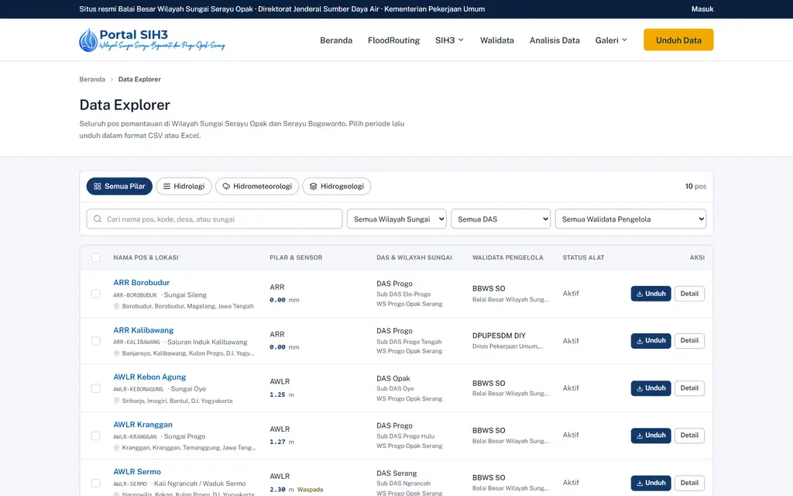
Gambar 4.9 Halaman Pusat Eksplorasi Data Hasil Redesain
Halaman ini menggantikan halaman akses data pada portal lama. Struktur halamannya terdiri atas judul dan ringkasan ketersediaan data, panel penyaringan, tabel data, dan bilah unduhan massal. Panel penyaringan menyediakan tab tipe data, kolom pencarian teks, serta penyaring wilayah sungai, daerah aliran sungai, dan instansi walidata. Tabel data memuat kolom pilihan, nomor, nama pos, jenis data, wilayah sungai dan daerah aliran sungai, instansi walidata, ketersediaan data, dan kolom tindakan.
Tiga keputusan perancangan pada halaman ini perlu dijelaskan. Pertama, setiap baris memiliki tombol unduh yang langsung menghasilkan berkas tanpa berpindah halaman. Kedua, pilihan pada kolom pertama memunculkan bilah unduhan massal di bagian bawah layar yang menampilkan jumlah pos terpilih beserta tombol unduh dan tombol pembatalan pilihan. Ketiga, kolom pencarian menerapkan penundaan tiga ratus milidetik sebelum permintaan dikirim, sehingga pengetikan cepat tidak menghasilkan lonjakan permintaan ke layanan data.

4.3.6 Halaman Detail Pos
Halaman detail pos ditunjukkan pada gambar berikut.
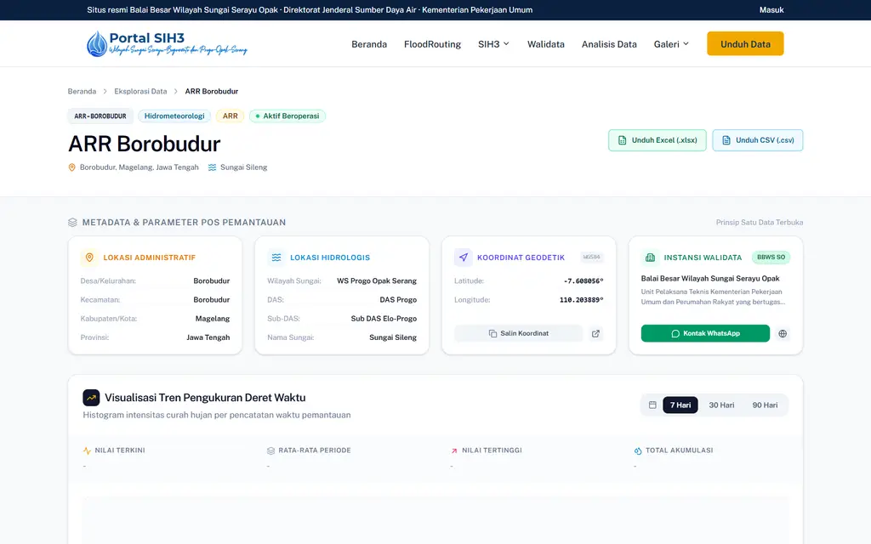
Gambar 4.10 Halaman Detail Pos Hasil Redesain
Halaman detail menyajikan identitas pos, koordinat, instansi walidata, status alat, ringkasan nilai terakhir, grafik tren pengukuran, dan tabel riwayat pengukuran. Pengguna dapat memilih rentang periode dan mengunduh data sesuai rentang tersebut. Grafik tren menampilkan ambang batas status sehingga pengguna dapat menilai apakah nilai pengukuran mendekati kondisi siaga. Apabila data pada rentang yang dipilih tidak tersedia, sistem menampilkan pemberitahuan bahwa data belum tersedia, bukan berkas kosong atau pesan kesalahan umum.

4.3.7 Halaman Publikasi dan Direktori Walidata
Halaman publikasi dokumen ditunjukkan pada gambar berikut.
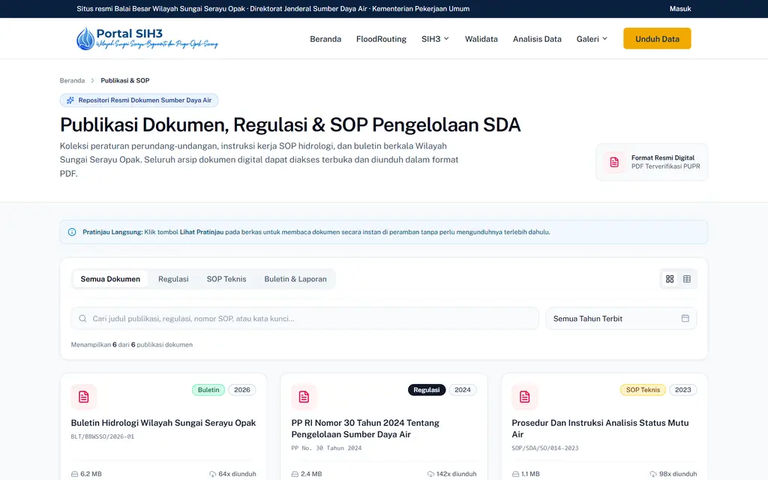
Gambar 4.11 Halaman Publikasi Dokumen Hasil Redesain
Halaman publikasi menyediakan katalog dokumen regulasi, prosedur operasional standar, buletin, dan laporan. Setiap dokumen dilengkapi tombol pratinjau yang membuka berkas dalam jendela baca di dalam halaman serta tombol unduh. Penyediaan pratinjau bertujuan mengurangi risiko pengguna mengunduh berkas yang tidak sesuai sebelum memeriksa isinya.
Halaman direktori walidata ditunjukkan pada gambar berikut.
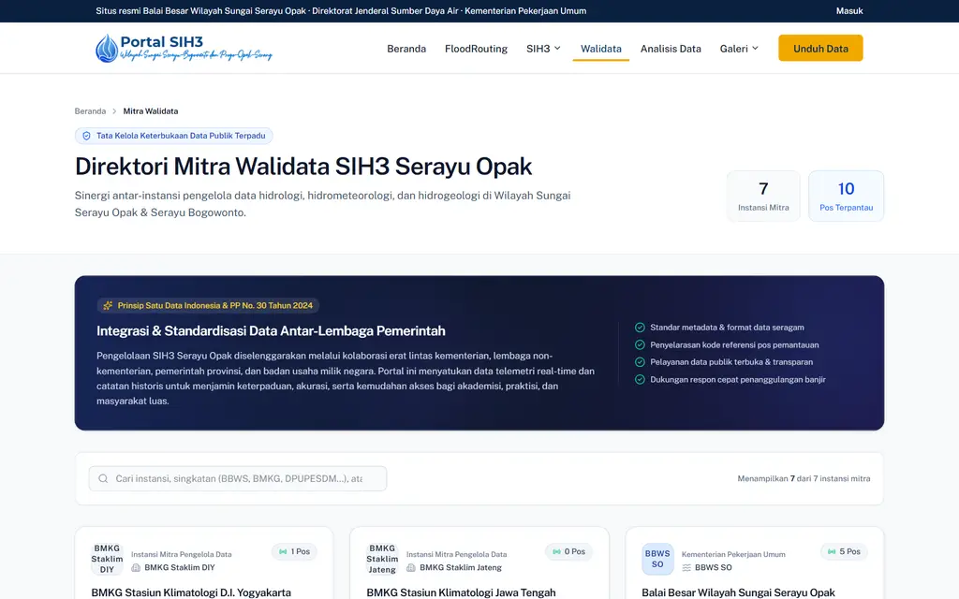
Gambar 4.12 Halaman Direktori Walidata Hasil Redesain
Halaman direktori walidata menampilkan kartu setiap instansi mitra beserta ringkasan peran, jumlah pos yang dikelola, tautan layanan, nomor kontak, dan tombol komunikasi. Halaman ini menjawab kebutuhan pengguna yang tidak hanya memerlukan data, tetapi juga memerlukan jalur komunikasi resmi ketika data yang dicari belum tersedia di portal.

4.3.8 Tampilan Responsif
Tampilan portal hasil redesain pada layar seluler ditunjukkan pada gambar berikut.
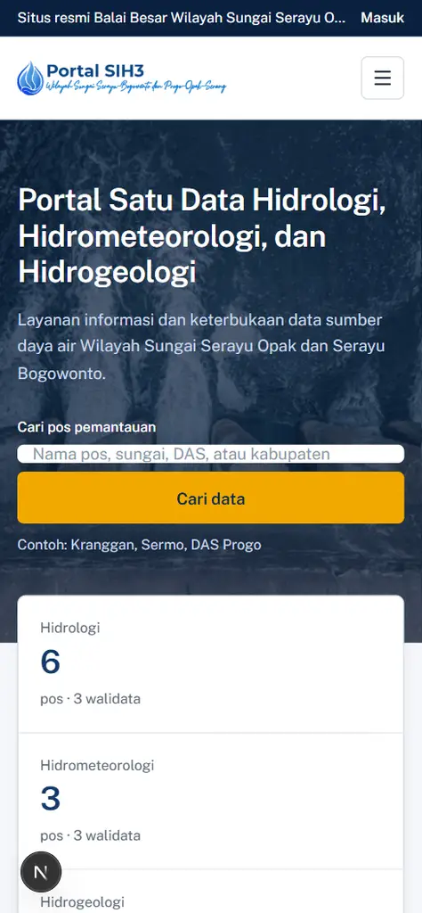
Gambar 4.13 Halaman Beranda Hasil Redesain pada Layar Seluler
Pada layar seluler, bilah navigasi berubah menjadi menu ringkas, kartu ringkasan disusun satu kolom, dan tabel data berubah menjadi daftar kartu agar tidak memerlukan pengguliran horizontal. Pengujian pada lebar 390 piksel menunjukkan tidak terdapat pengguliran horizontal pada halaman pusat eksplorasi data, dengan lebar dokumen sama dengan lebar tampilan.
Tampilan pada layar tablet ditunjukkan pada gambar berikut.
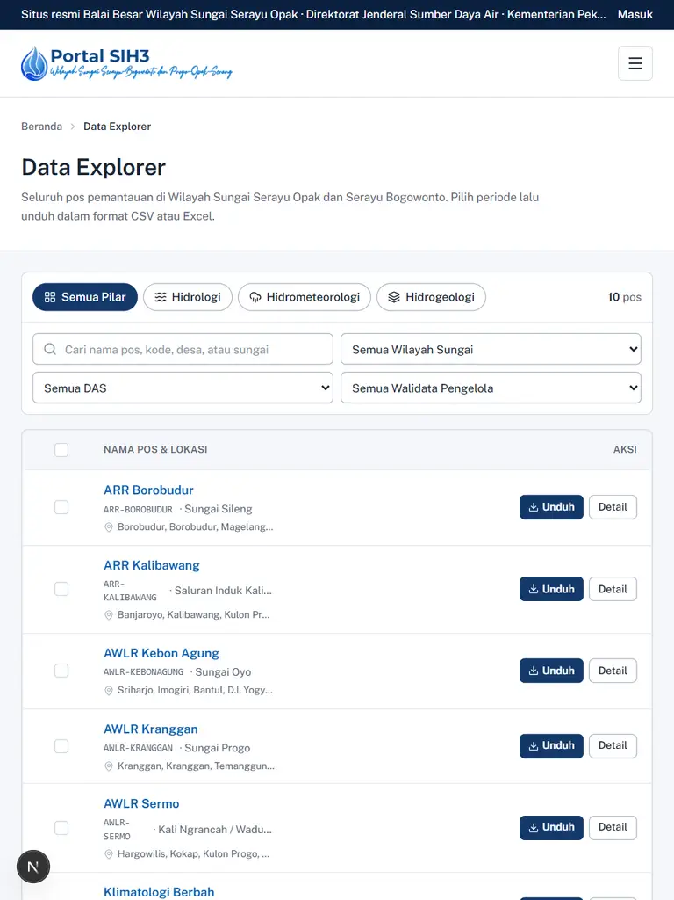
Gambar 4.14 Halaman Pusat Eksplorasi Data Hasil Redesain pada Layar Tablet
Pada lebar 768 piksel, tabel data tetap ditampilkan dalam bentuk tabel dengan kolom yang disederhanakan, sedangkan panel penyaringan disusun menjadi dua baris. Penyesuaian ini menjaga keterbacaan tanpa menghilangkan kemampuan penyaringan.

4.3.9 Halaman Analisis Data
Halaman analisis data ditunjukkan pada gambar berikut.
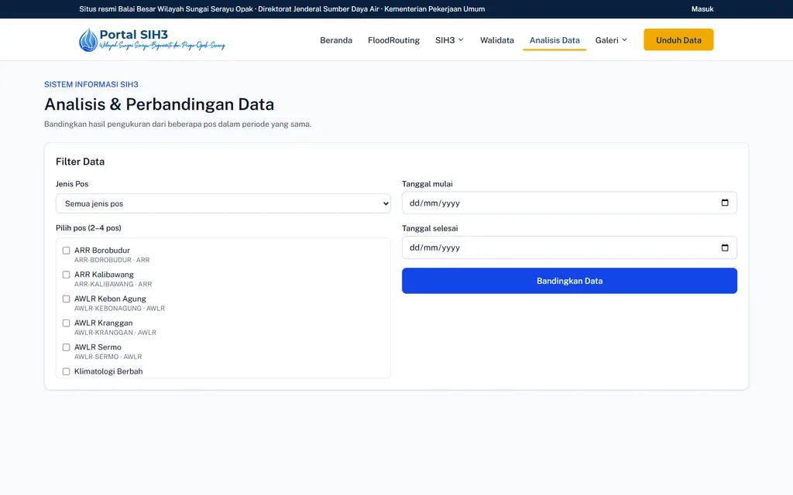
Gambar 4.15 Halaman Analisis Data Portal SIH3 Hasil Redesain
Halaman ini menyediakan perbandingan nilai ant pos dalam satu periode. Pengguna dapat memilih beberapa pos dan membandingkan tren pengukurannya dalam satu tampilan grafik. Halaman ini melengkapi pusat eksplorasi data: apabila halaman eksplorasi diarahkan pada penemuan dan pengunduhan data, halaman analisis diarahkan pada pembacaan pola antarpos.

4.3.10 Tampilan Pusat Eksplorasi Data pada Layar Seluler
Tampilan pusat eksplorasi data pada layar seluler ditunjukkan pada gambar berikut.
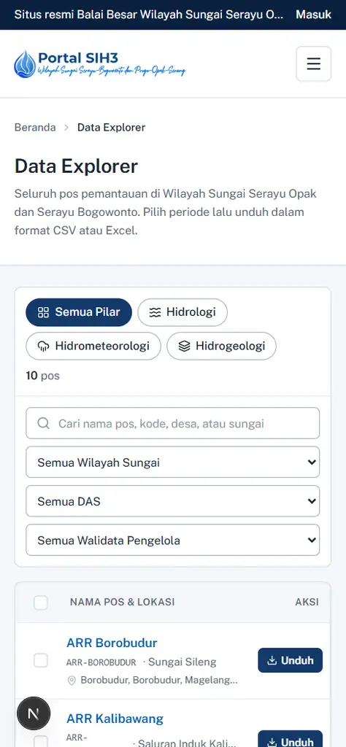
Gambar 4.16 Halaman Pusat Eksplorasi Data Hasil Redesain pada Layar Seluler
Pada layar seluler, tabel data berubah menjadi daftar kartu yang memuat nama pos, jenis data, wilayah, dan tombol unduh. Perubahan bentuk ini menghilangkan kebutuhan menggulir horizontal, sehingga pengguna dapat menyelesaikan tugas pengunduhan tanpa memperbesar tampilan.

4.4 Implementasi
Implementasi antarmuka publik menggunakan Next.js dengan struktur direktori berbasis App Router. Halaman utama yang dibangun meliputi beranda, pusat eksplorasi data, detail pos, publikasi, direktori walidata, analisis data, galeri peta, galeri dokumen, serta tiga halaman bidang data, yaitu hidrologi, hidrometeorologi, dan hidrogeologi. Komponen antarmuka dipisahkan menjadi tiga kelompok, yaitu komponen dasar, komponen tata letak, dan komponen modul. Komponen dasar mencakup tombol, kartu, lencana, kolom masukan, kotak pilihan, dialog, menu turun, kerangka pemuatan, dan tabel. Komponen modul mencakup bilah telemetri, pencarian cepat, panel penyaringan, tabel eksplorasi data, bilah unduhan massal, grafik tren pos, dan penampil dokumen.
Sisi layanan data dibangun menggunakan Laravel dengan pengelolaan data melalui model, migrasi, dan penyemai data. Endpoint yang disediakan ditunjukkan pada tabel berikut.
Tabel 4.5 Endpoint Layanan Data Portal SIH3
Metode | Endpoint | Fungsi
GET | /api/v1/telemetry/summary | Ringkasan nilai terakhir seluruh pos aktif
GET | /api/v1/pos | Daftar pos dengan pencarian dan penyaringan
GET | /api/v1/pos/{id} | Detail satu pos beserta instansi walidata
GET | /api/v1/pos/{id}/timeseries | Rekaman deret waktu untuk grafik tren
GET | /api/v1/pos/{id}/export | Unduhan data satu pos dalam format xlsx atau csv
POST | /api/v1/pos/batch-export | Unduhan gabungan beberapa pos dalam satu berkas
GET | /api/v1/dokumen | Katalog dokumen publikasi
GET | /api/v1/dokumen/{id} | Detail satu dokumen
GET | /api/v1/dokumen/{id}/download | Unduhan berkas dokumen dan penambahan penghitung unduhan
GET | /api/v1/walidata | Direktori instansi walidata
GET | /api/v1/walidata/{id} | Profil satu instansi walidata beserta pos terkait
Ekspor data menggunakan teknik penulisan bertahap sehingga berkas dikirim ketika data masih dibaca dari basis data. Pendekatan ini menjaga penggunaan memori peladen tetap terkendali ketika jumlah rekaman besar. Berkas hasil ekspor diberi nama yang memuat kode pos dan cap waktu, sehingga pengguna yang mengunduh beberapa berkas tidak kesulitan membedakannya.
Panel administrasi menyediakan pengelolaan pos, rekaman pengukuran, dokumen publikasi, dan profil walidata. Panel ini diakses melalui alamat /admin dengan autentikasi. Keberadaan panel tersebut mengurangi ketergantungan pada pengembang ketika staf perlu memperbarui data operasional.

4.5 Pengujian Fungsional
Pengujian fungsional dilakukan pada dua tingkatan. Tingkatan pertama adalah pengujian otomatis terhadap layanan data menggunakan kerangka pengujian PHPUnit. Hasil pengujian ditunjukkan pada tabel berikut.
Tabel 4.6 Hasil Pengujian Otomatis Layanan Data
Aspek pengujian | Jumlah berkas uji | Hasil
Hubungan antarmodel dan penyemai data | 2 | Lulus
Endpoint pos dan deret waktu | 1 | Lulus
Endpoint ekspor berkas tunggal dan massal | 1 | Lulus
Endpoint dokumen dan walidata | 1 | Lulus
Panel administrasi dan autentikasi | 1 | Lulus
Integrasi menyeluruh | 1 | Lulus
Total | 55 uji | 55 lulus, 2.226 asersi
Tingkatan kedua adalah pengujian antarmuka. Pengujian dilakukan dengan membuka setiap halaman utama pada hasil build produksi dan memeriksa kode status respons serta ketersediaan konten. Hasilnya ditunjukkan pada tabel berikut.
Tabel 4.7 Hasil Pengujian Halaman Antarmuka
Halaman | Alamat | Kode status | Keterangan
Beranda | / | 200 | Ringkasan dan status pemantauan tampil
Pusat eksplorasi data | /data-explorer | 200 | Tabel, penyaring, dan tombol unduh tampil
Detail pos | /pos/7 | 200 | Grafik tren dan riwayat tampil
Publikasi | /publikasi | 200 | Katalog dokumen tampil
Direktori walidata | /walidata | 200 | Kartu instansi tampil
Analisis data | /analisis-data | 200 | Tabel perbandingan tampil
Galeri peta | /galeri/peta | 200 | Peta tematik tampil
Galeri dokumen | /galeri/dokumen | 200 | Katalog dokumen tampil
FloodRouting | /floodrouting | 200 | Informasi simulasi tampil
Bidang hidrologi | /hidrologi | 200 | Daftar pos hidrologi tampil
Bidang hidrometeorologi | /hidrometeorologi | 200 | Daftar pos hidrometeorologi tampil
Bidang hidrogeologi | /hidrogeologi | 200 | Daftar pos hidrogeologi tampil
Pengujian ekspor berkas dilakukan dengan mengirim permintaan langsung ke endpoint ekspor. Hasilnya, permintaan format xlsx memperoleh respons dengan tipe konten lembar kerja Excel dan tajuk penamaan berkas yang memuat kode pos serta cap waktu, sedangkan permintaan format csv memperoleh respons bertipe teks terpisah koma dengan tajuk serupa. Pengujian juga memastikan bahwa pencarian dengan kata kunci nama pos mengembalikan satu hasil yang sesuai dan bahwa penyaringan berdasarkan tipe data mengembalikan jumlah pos yang benar.
Kompilasi antarmuka menggunakan proses build produksi berhasil tanpa kesalahan. Proses tersebut menghasilkan tujuh belas rute yang terdiri atas rute statis dan rute dinamis. Rute dinamis diperlukan pada halaman detail pos dan halaman bidang data karena isinya bergantung pada parameter permintaan.

4.6 Evaluasi Heuristik
Evaluasi heuristik dilakukan dengan menelusuri kelima halaman utama pada kedua versi portal, kemudian mencatat temuan pada setiap prinsip kegunaan. Ringkasan hasil evaluasi ditunjukkan pada tabel berikut.
Tabel 4.8 Hasil Evaluasi Heuristik Portal SIH3
No | Prinsip heuristik | Kondisi sebelum redesain | Kondisi setelah redesain | Status
1 | Visibilitas status sistem | Tidak ada indikator pemuatan saat peta dan data dirender; pengguna tidak mengetahui apakah halaman masih memuat | Tersedia kerangka pemuatan pada kartu dan tabel, indikator proses pada unduhan, serta pemberitahuan ketika data tidak tersedia | Terpenuhi
2 | Kesesuaian dengan dunia nyata | Istilah teknis peta dan lapisan informasi bercampur dengan istilah hidrologi | Istilah diseragamkan, meliputi pos, tipe data, wilayah sungai, daerah aliran sungai, dan status siaga | Terpenuhi
3 | Kendali dan kebebasan pengguna | Pengguna yang salah memilih titik pos harus kembali ke beranda untuk memulai lagi | Tersedia tombol kembali, pembatalan pilihan pada unduhan massal, dan penutupan dialog tanpa kehilangan konteks | Terpenuhi
4 | Konsistensi dan standar | Warna, tombol, dan gaya kartu berbeda antarbagian | Seluruh halaman menggunakan token desain dan komponen yang sama | Terpenuhi
5 | Pencegahan kesalahan | Tidak ada konfirmasi sebelum mengunduh berkas berukuran besar atau memilih seluruh pos | Tersedia jumlah pos terpilih sebelum unduhan massal dan pesan ketika rentang tanggal tidak berisi data | Sebagian terpenuhi
6 | Pengenalan daripada mengingat | Pengguna harus mengingat nama pos dan letaknya pada peta | Nama pos, wilayah, dan instansi walidata ditampilkan bersamaan pada tabel serta dapat dicari | Terpenuhi
7 | Fleksibilitas dan efisiensi | Hanya tersedia satu alur, yaitu melalui peta | Tersedia pencarian langsung, penyaring bertingkat, unduhan per baris, dan unduhan massal | Terpenuhi
8 | Estetika dan desain minimalis | Peta, legenda, panel status, dan kartu informasi bersaing pada satu layar | Setiap halaman memiliki satu fokus utama dengan hierarki visual yang tegas | Terpenuhi
9 | Pemulihan dari kesalahan | Pesan kesalahan bersifat umum dan tidak menjelaskan langkah perbaikan | Pesan kesalahan menyebutkan penyebab dan menyarankan tindakan, misalnya memuat ulang halaman | Sebagian terpenuhi
10 | Bantuan dan dokumentasi | Tidak tersedia penjelasan mengenai arti status siaga dan format berkas | Tersedia keterangan status, penjelasan format unduhan, dan informasi kontak instansi walidata | Sebagian terpenuhi
Berdasarkan tabel tersebut, tujuh dari sepuluh prinsip telah terpenuhi sepenuhnya, sedangkan tiga prinsip terpenuhi sebagian. Ketiga prinsip tersebut adalah pencegahan kesalahan, pemulihan dari kesalahan, dan bantuan dokumentasi. Pada prinsip pencegahan kesalahan, mekanisme konfirmasi sebelum unduhan massal berukuran besar belum tersedia. Pada prinsip pemulihan dari kesalahan, pesan kegagalan koneksi masih bergantung pada pesan bawaan dari lapisan pengambilan data. Pada prinsip bantuan dokumentasi, penjelasan mengenai tata cara memperoleh data untuk keperluan penelitian belum disediakan dalam bentuk halaman panduan tersendiri.
Temuan evaluasi heuristik tersebut sejalan dengan pola yang dilaporkan pada penelitian situs pemerintahan, yaitu permasalahan kegunaan umumnya terpusat pada kejelasan status sistem dan ketersediaan bantuan, sementara permasalahan struktur informasi dapat diperbaiki melalui penataan ulang arsitektur informasi (Sivaji et al., 2011). Perbaikan pada prinsip pertama sampai kedelapan menunjukkan bahwa penghapusan peta sebagai pusat interaksi dan penggantiannya dengan tabel yang dapat disaring merupakan keputusan yang tepat untuk konteks tugas pengguna portal.

4.7 Evaluasi Kinerja Halaman
Pengukuran kinerja dilakukan pada halaman beranda dan halaman akses data pada kedua versi portal. Hasil pengukuran ditunjukkan pada tabel berikut.
Tabel 4.9 Perbandingan Kinerja Halaman Sebelum dan Setelah Redesain
Indikator | Beranda lama | Beranda baru | Halaman data lama | Halaman data baru
Jumlah permintaan jaringan | 92 | 44 | 92 | 53
Ukuran dokumen HTML | 426 KB | 14 KB | 426 KB | 11 KB
Jumlah elemen halaman | 1.324 | 386 | 1.324 | 709
Jumlah elemen gambar | 653 | 2 | 653 | 1
Largest Contentful Paint | 524 ms | 132 ms | 488 ms | 280 ms
Cumulative Layout Shift | 0 | 0 | 0 | 0
Time to First Byte | 337 ms | 13 ms | 216 ms | 3 ms
Durasi tugas panjang | 135 ms | 0 ms | 194 ms | 0 ms
Data pada tabel tersebut menunjukkan penurunan yang konsisten pada seluruh indikator struktural. Jumlah elemen halaman pada beranda turun sekitar 71 persen, jumlah elemen gambar turun dari 653 menjadi 2, dan ukuran dokumen HTML turun dari 426 KB menjadi 14 KB. Pada halaman data, jumlah elemen halaman turun sekitar 46 persen dan ukuran dokumen turun menjadi 11 KB. Penurunan jumlah elemen gambar merupakan konsekuensi langsung dari penghapusan peta sebaran, karena peta tersebut memuat ratusan penanda dan lapisan grafis yang harus dirender oleh peramban.
Nilai Largest Contentful Paint pada beranda baru tercatat 132 milidetik, jauh di bawah ambang 2,5 detik yang dikategorikan baik. Nilai Cumulative Layout Shift pada kedua versi bernilai nol, yang menunjukkan bahwa tidak terdapat pergeseran tata letak tak terduga. Durasi tugas panjang pada portal baru tidak terdeteksi, sedangkan pada portal lama tercatat antara 135 sampai 250 milidetik. Tugas panjang pada utas utama berdampak pada responsivitas halaman karena peramban tidak dapat menanggapi masukan pengguna selama tugas tersebut berlangsung.
Perlu ditegaskan bahwa nilai Time to First Byte pada tabel tersebut tidak sepenuhnya dapat dibandingkan karena perbedaan lingkungan pengukuran. Portal lama diakses melalui jaringan publik, sedangkan portal baru diakses melalui peladen lokal. Meskipun demikian, indikator struktural seperti jumlah elemen, jumlah gambar, ukuran dokumen, dan durasi tugas panjang tidak dipengaruhi oleh jarak jaringan sehingga tetap dapat menjadi dasar perbandingan. Penurunan jumlah elemen dan gambar menjelaskan mengapa durasi tugas panjang pada portal baru tidak lagi terdeteksi.

4.8 Evaluasi Aksesibilitas
Audit aksesibilitas dilakukan menggunakan perkakas pemeriksa otomatis terhadap kriteria keberhasilan WCAG tingkat A dan AA. Hasil audit pada portal hasil redesain ditunjukkan pada tabel berikut.
Tabel 4.10 Hasil Audit Aksesibilitas Portal Hasil Redesain
Halaman | Pemeriksaan lulus | Pelanggaran berat | Pelanggaran sedang | Temuan utama
Beranda | 47 | 0 | 0 | Tidak ditemukan pelanggaran
Pusat eksplorasi data | 51 | 0 | 3 | Struktur penanda wilayah halaman ganda
Detail pos | 47 | 17 | 3 | Kontras warna pada 16 elemen dan satu elemen pilihan tanpa label
Publikasi | 45 | 0 | 4 | Urutan judul tidak berurutan dan penanda wilayah ganda
Direktori walidata | 44 | 4 | 3 | Kontras warna pada empat elemen
Hasil tersebut menunjukkan bahwa halaman beranda telah memenuhi seluruh kriteria yang diuji. Pada halaman pusat eksplorasi data, publikasi, dan direktori walidata, temuan terbesar bersifat struktural, yaitu adanya lebih dari satu penanda wilayah utama pada satu halaman. Temuan tersebut tidak menghalangi penggunaan, tetapi menyulitkan pengguna pembaca layar dalam berpindah antarwilayah halaman. Pada halaman detail pos, ditemukan tujuh belas pelanggaran berat yang terdiri atas enam belas elemen dengan kontras warna di bawah ambang dan satu elemen pilihan tanpa label yang dapat dibaca pembaca layar.
Sebagai pembanding, audit pada portal lama menemukan satu pelanggaran serius berupa tautan tanpa nama yang dapat dibaca pembaca layar, dengan tiga puluh pemeriksaan lulus pada halaman beranda dan halaman data. Perbandingan jumlah pemeriksaan lulus menunjukkan bahwa halaman hasil redesain memiliki struktur yang lebih kaya untuk diuji, karena memuat tabel, formulir penyaringan, dialog, dan grafik yang tidak terdapat pada portal lama. Dengan demikian, jumlah pelanggaran pada portal baru tidak dapat langsung dibandingkan dengan portal lama tanpa memperhatikan perbedaan kompleksitas halaman.
Temuan pada halaman detail pos perlu diprioritaskan karena menyangkut keterbacaan angka pengukuran dan label pilihan periode. Kontras warna yang rendah pada teks berukuran kecil menyulitkan pengguna lanjut usia dan pengguna yang mengakses halaman di bawah cahaya terang. Perbaikan yang disarankan adalah menaikkan tingkat kegelapan warna teks sekunder pada latar berwarna terang, serta menambahkan label yang terhubung secara eksplisit pada elemen pilihan periode.

4.9 Instrumen Pengukuran Kepuasan Pengguna
Pengukuran kepuasan pengguna dirancang menggunakan System Usability Scale. Instrumen terdiri atas sepuluh pernyataan yang dijawab dengan skala lima titik, mulai dari satu untuk sangat tidak setuju sampai lima untuk sangat setuju. Pernyataan tersebut disusun dengan urutan ganjil positif dan genap negatif agar responden membaca setiap butir dengan cermat (Brooke, 1996). Instrumen yang digunakan ditunjukkan pada tabel berikut.
Tabel 4.11 Instrumen System Usability Scale
No | Pernyataan | Sifat
1 | Saya ingin sering menggunakan portal SIH3 ini | Positif
2 | Saya merasa portal ini terlalu rumit padahal seharusnya sederhana | Negatif
3 | Saya merasa portal ini mudah digunakan | Positif
4 | Saya memerlukan bantuan teknis untuk dapat menggunakan portal ini | Negatif
5 | Saya merasa fitur pada portal ini berjalan sesuai harapan | Positif
6 | Saya merasa terlalu banyak ketidakkonsistenan pada portal ini | Negatif
7 | Saya membayangkan sebagian besar orang dapat mempelajari portal ini dengan cepat | Positif
8 | Saya merasa portal ini membingungkan saat digunakan | Negatif
9 | Saya merasa percaya diri ketika menggunakan portal ini | Positif
10 | Saya perlu mempelajari banyak hal sebelum dapat menggunakan portal ini | Negatif
Skor setiap responden dihitung dengan rumus berikut. Untuk pernyataan bernomor ganjil, skor kontribusi adalah nilai jawaban dikurangi satu. Untuk pernyataan bernomor genap, skor kontribusi adalah lima dikurangi nilai jawaban. Jumlah seluruh skor kontribusi dikalikan 2,5 sehingga menghasilkan rentang nilai 0 sampai 100.
SUS=2,5×i ganjil​(xi-1)+i genap​(5-xi)
Penafsiran skor mengikuti acuan yang membagi nilai menjadi tiga kategori penerimaan, yaitu tidak dapat diterima pada rentang di bawah 50, marginal pada rentang 50 sampai 70, dan dapat diterima pada rentang di atas 70, dengan nilai rata-rata acuan sebesar 68 (Bangor et al., 2008). Selain nilai tunggal, hasil pengukuran sebaiknya disertai sebaran nilai antarresponden dan catatan kualitatif mengenai bagian antarmuka yang dianggap menyulitkan.
Rencana pelaksanaan pengukuran disusun sebagai berikut:
- Responden terdiri atas tiga kelompok, yaitu mahasiswa yang menggunakan data hidrologi untuk penelitian, staf pengelola data, dan masyarakat umum yang mengakses portal untuk memperoleh informasi status siaga.
- Setiap responden menyelesaikan tiga tugas, yaitu mencari pos dengan nama tertentu, mengunduh data satu pos, dan menemukan dokumen prosedur operasional standar.
- Setelah menyelesaikan tugas, responden mengisi kuesioner dan menuliskan bagian yang dianggap paling menyulitkan.
- Hasil diolah dengan menghitung skor setiap responden, rata-rata skor, dan sebaran nilai, kemudian ditafsirkan menggunakan acuan kategori penerimaan.
- Catatan kualitatif dikelompokkan berdasarkan prinsip heuristik untuk menentukan prioritas perbaikan.
Tabel rekap hasil pengukuran disiapkan dalam format berikut dan akan diisi setelah pelaksanaan pengukuran.
Tabel 4.12 Rekap Hasil Pengukuran System Usability Scale
Kelompok responden | Jumlah responden | Skor rata-rata | Skor terendah | Skor tertinggi | Kategori
Mahasiswa | [isi] | [isi] | [isi] | [isi] | [isi]
Staf pengelola data | [isi] | [isi] | [isi] | [isi] | [isi]
Masyarakat umum | [isi] | [isi] | [isi] | [isi] | [isi]
Keseluruhan | [isi] | [isi] | [isi] | [isi] | [isi]

4.10 Pembahasan
Hasil evaluasi menunjukkan bahwa redesain berhasil menjawab tiga persoalan utama yang ditemukan pada kondisi awal. Persoalan pertama berkaitan dengan beban pemuatan halaman. Penghapusan peta sebagai pusat interaksi menurunkan jumlah elemen gambar pada beranda dari 653 menjadi 2, menurunkan jumlah elemen halaman dari 1.324 menjadi 386, dan menghilangkan durasi tugas panjang pada utas utama. Penurunan tersebut bukan sekadar perbaikan teknis, melainkan perubahan pendekatan perancangan: informasi sebaran spasial dipindahkan ke atribut tabel yang dapat disaring, sehingga pengguna memperoleh informasi yang setara tanpa harus merender ratusan penanda grafis.
Persoalan kedua berkaitan dengan panjangnya alur pengunduhan data. Pada portal lama, pengguna harus memahami peta, memilih titik, membuka halaman detail, dan mencari tombol unduh. Pada portal hasil redesain, pengunduhan dapat dilakukan langsung dari baris tabel, baik untuk satu pos maupun untuk beberapa pos sekaligus melalui bilah unduhan massal. Perubahan ini sesuai dengan prinsip fleksibilitas dan efisiensi penggunaan, karena menyediakan jalur singkat bagi pengguna yang telah mengetahui pos yang dicari, sekaligus tetap menyediakan jalur penelusuran bagi pengguna yang belum mengetahuinya.
Persoalan ketiga berkaitan dengan konsistensi visual dan keterbacaan pada layar kecil. Penyatuan token desain menghasilkan tampilan yang seragam pada seluruh halaman, sedangkan penyesuaian tata letak menghilangkan pengguliran horizontal pada lebar 390 piksel. Kesesuaian tampilan pada perangkat seluler penting karena sebagian pengguna mengakses portal melalui telepon pintar, terutama ketika memantau status siaga di lapangan.
Meskipun demikian, evaluasi juga menunjukkan tiga area yang belum sepenuhnya terpenuhi. Area pertama adalah pencegahan kesalahan pada unduhan massal. Ketika pengguna memilih banyak pos, sistem belum menampilkan perkiraan ukuran berkas atau jumlah rekaman yang akan diunduh, sehingga pengguna tidak dapat memperkirakan waktu tunggu. Area kedua adalah pemulihan dari kesalahan, karena pesan kegagalan koneksi masih bersifat umum. Area ketiga adalah bantuan dokumentasi, karena belum tersedia halaman panduan yang menjelaskan tata cara memperoleh data untuk keperluan penelitian, termasuk penjelasan mengenai satuan, periode pencatatan, dan kualitas data.
Temuan aksesibilitas pada halaman detail pos juga menjadi catatan penting. Kontras warna yang rendah pada enam belas elemen menunjukkan bahwa penggunaan warna teks sekunder perlu ditinjau ulang, khususnya pada teks berukuran kecil. Selain itu, elemen pilihan periode tanpa label menunjukkan bahwa komponen formulir perlu dilengkapi atribut yang menghubungkan label dengan elemen masukan. Perbaikan pada kedua hal tersebut bersifat terarah dan tidak menuntut perubahan struktur halaman.
Apabila dibandingkan dengan penelitian sejenis, hasil evaluasi ini memperlihatkan pola yang konsisten. Penelitian evaluasi situs pemerintahan menemukan bahwa permasalahan kegunaan lebih banyak berasal dari struktur informasi dan kejelasan status sistem daripada dari ketiadaan fitur (Sivaji et al., 2011). Penelitian yang menggabungkan evaluasi heuristik dengan System Usability Scale juga menekankan bahwa perbaikan antarmuka perlu disertai pengukuran persepsi pengguna agar perbaikan tidak berhenti pada penilaian evaluator (Maulana et al., 2025). Oleh karena itu, instrumen pengukuran kepuasan pengguna yang disusun dalam laporan ini perlu dilaksanakan agar hasil evaluasi menjadi utuh.
Keterbatasan evaluasi ini perlu dinyatakan secara terbuka. Evaluasi heuristik dilakukan oleh penulis bersama tim magang, sehingga temuan yang diperoleh dipengaruhi oleh pengalaman dan sudut pandang evaluator. Pengukuran kinerja dilakukan pada satu jenis peramban dan satu kondisi jaringan, sehingga nilai waktu absolut tidak dapat digeneralisasi. Audit aksesibilitas menggunakan perkakas otomatis yang hanya mampu memeriksa sebagian kriteria, sedangkan kriteria lain seperti kualitas teks alternatif dan kemudahan navigasi dengan papan ketik memerlukan pemeriksaan manual. Pengukuran kepuasan pengguna belum dilaksanakan sehingga kategori penerimaan pengguna belum dapat disimpulkan.
Dengan memperhatikan hasil dan keterbatasan tersebut, dapat dinyatakan bahwa redesain portal SIH3 telah meningkatkan kegunaan antarmuka secara terukur pada aspek struktur informasi, efisiensi alur pengunduhan, dan kinerja pemuatan halaman. Perbaikan lanjutan perlu diarahkan pada pencegahan kesalahan, kualitas pesan kesalahan, penyediaan panduan penggunaan, serta perbaikan kontras warna dan pelabelan elemen formulir.

BAB V
PENUTUP

5.1 Kesimpulan
Berdasarkan hasil perancangan ulang dan evaluasi antarmuka serta pengalaman pengguna pada portal SIH3 BBWS Serayu Opak, dapat disimpulkan sebagai berikut:
- Kondisi antarmuka portal SIH3 sebelum redesain menghadapi tiga persoalan utama. Pertama, beban pemuatan halaman yang besar karena peta sebaran menempatkan 653 elemen gambar dan 1.324 elemen halaman pada satu tampilan, dengan durasi tugas panjang mencapai 135 sampai 250 milidetik. Kedua, alur pengunduhan data yang berlapis sehingga pengguna harus melalui peta, halaman detail, dan pencarian tombol unduh. Ketiga, ketidakkonsistenan visual dan tampilan yang kurang nyaman pada layar seluler. Audit aksesibilitas juga menemukan tautan tanpa nama yang dapat dibaca oleh pembaca layar.
- Rancangan hasil redesain disusun berdasarkan empat prinsip, yaitu mengutamakan tugas utama pengguna, menghilangkan ketergantungan pada peta, menyatukan identitas visual, dan menyediakan umpan balik pada setiap tindakan. Rancangan tersebut diwujudkan dalam bentuk token desain, arsitektur terpisah antara antarmuka publik dan layanan data, serta lima halaman utama yang terdiri atas beranda, pusat eksplorasi data, detail pos, publikasi dokumen, dan direktori walidata. Pusat eksplorasi data menjadi pengganti peta sebagai titik awal pencarian, dilengkapi penyaring bertingkat, unduhan per baris, dan unduhan massal.
- Hasil evaluasi menunjukkan perbaikan yang terukur. Jumlah elemen halaman pada beranda turun dari 1.324 menjadi 386, jumlah elemen gambar turun dari 653 menjadi 2, dan ukuran dokumen HTML turun dari 426 KB menjadi 14 KB. Nilai Largest Contentful Paint pada beranda baru tercatat 132 milidetik dengan Cumulative Layout Shift bernilai nol, dan durasi tugas panjang tidak lagi terdeteksi. Pada evaluasi heuristik, tujuh dari sepuluh prinsip kegunaan terpenuhi sepenuhnya, sedangkan tiga prinsip terpenuhi sebagian. Pengujian fungsional menunjukkan seluruh 55 pengujian otomatis lulus dengan 2.226 asersi, dan seluruh dua belas halaman utama memberikan kode status respons yang benar.
- Area yang masih memerlukan perbaikan meliputi pencegahan kesalahan pada unduhan massal, kualitas pesan kegagalan koneksi, ketersediaan panduan penggunaan, kontras warna pada halaman detail pos, serta pelabelan elemen pilihan periode. Selain itu, pengukuran kepuasan pengguna dengan System Usability Scale telah disiapkan instrumennya, tetapi belum dilaksanakan, sehingga kategori penerimaan pengguna belum dapat disimpulkan.

5.2 Saran
Berdasarkan hasil evaluasi dan keterbatasan yang ditemukan, disarankan beberapa langkah berikut:
- Melaksanakan pengukuran kepuasan pengguna. Instrumen System Usability Scale yang telah disusun sebaiknya digunakan pada kelompok responden yang mewakili pengguna portal, meliputi mahasiswa, staf pengelola data, dan masyarakat umum. Hasil pengukuran perlu dilengkapi catatan kualitatif agar prioritas perbaikan dapat ditetapkan berdasarkan pengalaman pengguna sebenarnya, bukan hanya penilaian evaluator.
- Memperbaiki kontras warna dan pelabelan elemen formulir. Warna teks sekunder pada halaman detail pos perlu dinaikkan tingkat kontrasnya hingga memenuhi ambang yang ditetapkan pedoman aksesibilitas. Elemen pilihan periode pengukuran perlu dilengkapi label yang terhubung secara eksplisit agar dapat dibaca oleh pembaca layar.
- Menambahkan mekanisme pencegahan kesalahan pada unduhan massal. Sebelum berkas gabungan dibuat, sistem sebaiknya menampilkan perkiraan jumlah rekaman dan ukuran berkas sehingga pengguna dapat memperkirakan waktu tunggu dan membatalkan pilihan apabila tidak sesuai kebutuhan.
- Menyediakan halaman panduan penggunaan data. Panduan tersebut sebaiknya memuat penjelasan mengenai arti status siaga, satuan pengukuran, periode pencatatan, tata cara mengutip data untuk keperluan penelitian, serta langkah yang perlu dilakukan apabila data pada periode tertentu tidak tersedia.
- Memperluas cakupan pengujian. Pengujian kinerja sebaiknya dilakukan pada beberapa jenis peramban dan kondisi jaringan, termasuk jaringan seluler lambat, agar hasilnya menggambarkan pengalaman pengguna secara lebih menyeluruh. Pengujian aksesibilitas juga perlu dilengkapi pemeriksaan manual terhadap navigasi papan ketik dan kualitas teks alternatif.
- Menyusun dokumentasi komponen antarmuka. Dokumentasi tersebut sebaiknya memuat daftar token desain, komponen, dan contoh penggunaan sehingga penambahan halaman baru tetap konsisten dengan tampilan yang telah dievaluasi.
- Menjaga kesinambungan pemantauan kualitas. Setelah portal digunakan secara luas, pengukuran kinerja dan audit aksesibilitas sebaiknya dilakukan secara berkala agar penurunan kualitas dapat diketahui lebih awal, misalnya ketika jumlah data atau jumlah komponen bertambah.

DAFTAR PUSTAKA
Azisz, A. M., & Kusuma, W. A. (2024). Perancangan user interface dan user experience aplikasi TipsnTrip menggunakan metode design thinking. Jurnal Infortech, 5(2), 225–232. https://doi.org/10.31294/infortech.v5i2.20915
Bagiawan, A., Yuningsih, S. M., & Windatiningsih, D. (2018). Pengujian data hidrologi dalam rangka peningkatan efektivitas dan efisiensi pengelolaan sumber daya air. Jurnal Sumber Daya Air, 7(1), 1–17. https://doi.org/10.32679/jsda.v7i1.379
Bangor, A., Kortum, P. T., & Miller, J. T. (2008). An empirical evaluation of the system usability scale. International Journal of Human–Computer Interaction, 24(6), 574–594. https://doi.org/10.1080/10447310802205776
Brooke, J. (1996). SUS: A quick and dirty usability scale. In P. W. Jordan, B. Thomas, B. A. Weerdmeester, & I. L. McClelland (Eds.), Usability evaluation in industry (pp. 189–194). Taylor; Francis.
Farhat Mu’afy, M., Adhi Nugroho, B., & Yusuf, A. (2024). Evaluasi user interface dan user experience website jumpstart coffee menggunakan metode usability testing dan system usability scale. JATI (Jurnal Mahasiswa Teknik Informatika), 8(6), 12313–12320. https://doi.org/10.36040/jati.v8i6.11777
Google Chrome Team. (2024). Web vitals. web.dev. https://web.dev/articles/vitals
Maulana, F. S., Wibowo, F., Badharudin, A. Y., & Wicaksono, A. P. (2025). Analisis usability website sistem informasi perpustakaan dengan system usability scale (SUS) dan heuristic evaluation (HE). Journal of Information System Research (JOSH), 7(1), 1–11. https://doi.org/10.47065/josh.v7i1.8179
Nielsen, J. (1994). Usability inspection methods. Conference Companion on Human Factors in Computing Systems - CHI ’94, 413–414. https://doi.org/10.1145/259963.260531
Presiden Republik Indonesia. (2012). Peraturan presiden republik indonesia nomor 88 tahun 2012 tentang kebijakan pengelolaan sistem informasi hidrologi, hidrometeorologi, dan hidrogeologi pada tingkat nasional. Sekretariat Negara, Jakarta. https://peraturan.bpk.go.id/Details/41333/perpres-no-88-tahun-2012
Sahroni, J., Kaniawulan, I., & Hafid, M. (2025). Perancangan user interface dan user experience aplikasi warjo menggunakan metode design thinking. Jurnal Aplikasi Dan Teori Ilmu Komputer, 6(2), 61–67. https://doi.org/10.17509/jatikom.v6i2.53356
Sampul, D. N. (2026). Evaluasi dan redesain user experience website SMKN 2 karawang menggunakan metode system usability scale (SUS) dan heuristic evaluation. Jurnal Informatika Dan Teknik Elektro Terapan, 14(2). https://doi.org/10.23960/jitet.v14i2.9438
Serly, S. O. (2020). Analisis usability website universitas sumatera selatan menggunakan metode heuristic evaluation. JSK (Jurnal Sistem Informasi Dan Komputerisasi Akuntansi), 4(2), 29–37. https://doi.org/10.56291/jsk.v4i2.58
Sivaji, A., Abdullah, A., & Downe, A. G. (2011). Usability testing methodology: Effectiveness of heuristic evaluation in e-government website development. 2011 Fifth Asia Modelling Symposium, 68–72. https://doi.org/10.1109/ams.2011.24
Smeichel Maliseono, D., & Garno, G. (2026). Evaluasi dan redesign user experience website palang merah indonesia (PMI) kabupaten karawang menggunakan metode system usability scale (SUS). Remik: Riset Dan E-Jurnal Manajemen Informatika Komputer, 10(3), 708–721. https://doi.org/10.33395/remik.v10i3.16199
Sulistyanti, Y. S. (2025). Evaluasi usability website menggunakan system usability scale pada aplikasi SIPD e-BMD pemerintah kota salatiga. Jurnal Manajemen Keuangan Publik, 9(2), 190–212. https://doi.org/10.31092/jmkp.v9i2.3592
Warjiyono, W., & Hellyana, C. M. (2018). Pengukuran kualitas website pemerintah desa jagalempeni menggunakan metode webqual 4.0. Jurnal Teknologi Informasi Dan Ilmu Komputer, 5(2), 139–146. https://doi.org/10.25126/jtiik.201852666
Wibisono, N. (2023). Evaluation system usability scale (SUS) method on batik website. Proceedings of the 4th International Conference on Advanced Engineering and Technology, 82–88. https://doi.org/10.5220/0012110900003680
World Wide Web Consortium. (2023). Web content accessibility guidelines (WCAG) 2.2. W3C Recommendation. https://www.w3.org/TR/WCAG22/

LAMPIRAN

Lampiran 1: Daftar Pos Pemantauan
Tabel 5.13 Daftar Pos Pemantauan pada Data Uji
No | Nama Pos | Tipe | Wilayah Sungai | DAS | Kabupaten
1 | AWLR Kranggan | Hidrologi | Progo Opak Serang | Progo | Temanggung
2 | AWLR Sermo | Hidrologi | Progo Opak Serang | Serang | Kulon Progo
3 | AWLR Kebon Agung | Hidrologi | Progo Opak Serang | Opak | Bantul
4 | Kualitas Air Saluran Buang PDAM | Hidrologi | Progo Opak Serang | Serang | Kulon Progo
5 | Kualitas Air Mata Air Jumprit | Hidrologi | Progo Opak Serang | Progo | Temanggung
6 | Kualitas Air Slinga | Hidrologi | Serayu Bogowonto | Klawing | Purbalingga
7 | ARR Borobudur | Hidrometeorologi | Progo Opak Serang | Progo | Magelang
8 | ARR Kalibawang | Hidrometeorologi | Progo Opak Serang | Progo | Kulon Progo
9 | Klimatologi Berbah | Hidrometeorologi | Progo Opak Serang | Opak | Sleman
10 | MAT Wates | Hidrogeologi | Progo Opak Serang | Progo | Kulon Progo
Keterangan: seluruh pos berada pada dua wilayah sungai, yaitu WS Serayu–Bogowonto dan WS Progo–Opak–Serang. Kode pos dan koordinat tersedia pada halaman detail setiap pos di portal.

Lampiran 2: Daftar Instansi Walidata
Tabel 5.14 Daftar Instansi Walidata Mitra
No | Nama Instansi | Singkatan
1 | Balai Besar Wilayah Sungai Serayu Opak | BBWS SO
2 | Dinas Pekerjaan Umum, Perumahan dan Energi Sumber Daya Mineral DIY | DPUPESDM DIY
3 | Dinas Pengelolaan Sumber Daya Air dan Penataan Ruang Provinsi Jawa Tengah | Pusdataru Jateng
4 | BMKG Stasiun Klimatologi D.I. Yogyakarta | BMKG Staklim DIY
5 | BMKG Stasiun Klimatologi Jawa Tengah | BMKG Staklim Jateng
6 | Dinas Lingkungan Hidup dan Kehutanan D.I. Yogyakarta | DLHK DIY
7 | Perum Jasa Tirta I | PJT I

Lampiran 3: Daftar Dokumen Publikasi
Tabel 5.15 Daftar Dokumen Publikasi pada Data Uji
No | Kategori | Jumlah
1 | Regulasi | 2
2 | Prosedur Operasional Standar | 3
3 | Buletin | 1
Total |  | 6

Lampiran 4: Kuesioner System Usability Scale
Kuesioner berikut disebarkan kepada responden setelah responden menyelesaikan tiga tugas penggunaan portal, yaitu mencari pos pemantauan, mengunduh data satu pos, dan menemukan dokumen prosedur operasional standar.
Petunjuk: berilah tanda pada salah satu kolom sesuai tingkat kesetujuan Anda. Skala 1 berarti sangat tidak setuju, skala 2 tidak setuju, skala 3 netral, skala 4 setuju, dan skala 5 sangat setuju.
Tabel 5.16 Lembar Kuesioner System Usability Scale
No | Pernyataan | 1 | 2 | 3 | 4 | 5
1 | Saya ingin sering menggunakan portal SIH3 ini
2 | Saya merasa portal ini terlalu rumit padahal seharusnya sederhana
3 | Saya merasa portal ini mudah digunakan
4 | Saya memerlukan bantuan teknis untuk dapat menggunakan portal ini
5 | Saya merasa fitur pada portal ini berjalan sesuai harapan
6 | Saya merasa terlalu banyak ketidakkonsistenan pada portal ini
7 | Saya membayangkan sebagian besar orang dapat mempelajari portal ini dengan cepat
8 | Saya merasa portal ini membingungkan saat digunakan
9 | Saya merasa percaya diri ketika menggunakan portal ini
10 | Saya perlu mempelajari banyak hal sebelum dapat menggunakan portal ini
Catatan kualitatif: bagian antarmuka manakah yang menurut Anda paling menyulitkan, dan mengapa?

Lampiran 5: Lembar Tugas Pengujian Pengguna
Tabel 5.17 Lembar Tugas Pengujian Pengguna
No | Tugas | Kriteria keberhasilan
1 | Temukan pos pemantauan bernama AWLR Kranggan dan sebutkan kabupaten tempat pos tersebut berada | Halaman detail pos terbuka dan nama kabupaten disebutkan dengan benar
2 | Unduh data pos AWLR Kranggan dalam format lembar kerja untuk periode satu bulan terakhir | Berkas terunduh dan dapat dibuka
3 | Temukan dokumen prosedur operasional standar dan lakukan pratinjau tanpa mengunduh | Pratinjau dokumen tampil di dalam halaman

